Имитационное моделирование
  - Лабораторная работа №4. Агентная эпидемиологическая модель SIR
Исаева Зарина Исмайилбековна
Содержание

Содержание
- Цель работы
- Задание
- Теоретическое введение
- Выполнение лабораторной работы
- Выводы
- Список литературы

Список иллюстраций
- Среда Julia и структура проекта
- Модуль агентной модели и сценарий оптимизации в редакторе
- Базовая динамика SIR и параметрические варианты
- Порог эпидемии и гетерогенность городов
- Миграция и карантинные меры
- Парето-фронт многокритериального поиска
- Сводный анализ сохранённых данных
- Выполненные Jupyter notebooks и автоматические проверки

1. Цель работы
Цель работы — реализовать пространственную стохастическую модель SIR в агентном подходе, исследовать влияние заразности, неоднородности городов, миграции и карантина, а также подобрать меры управления, минимизирующие смертность при ограничении пика заболеваемости.

2. Задание
Согласно главе 4 практикума [1] требуется:
- создать воспроизводимый проект Julia и установить Agents.jl;
- реализовать src/sir_model.jl с состояниями S, I и R, миграцией, выявлением, выздоровлением, смертью и повторным заражением;
- выполнить пять основных сценариев: базовый опыт, сканирование β, миграцию, многокритериальную оптимизацию и сводную визуализацию;
- определить $R_{0}$, наблюдаемый порог эпидемии и влияние неоднородных β;
- добавить закрытие города при превышении порога заболеваемости;
- найти параметры с пиком не выше 30% и минимальной смертностью;
- создать параметрический вариант и для каждого из восьми литературных исходников получить чистый JL, выполненный IPYNB, QMD и HTML;
- интегрировать в отчёт полные листинги, результаты и библиографию.

3. Теоретическое введение

3.1 Компартментальная модель SIR
Модель Кермака—Маккендрика разделяет население на восприимчивых $S$, инфицированных $I$ и выздоровевших $R$ [2]. В детерминированной форме динамика задаётся системой
$$\frac{dS}{dt}=−β\frac{SI}{N}, \frac{dI}{dt}=β\frac{SI}{N}−γI, \frac{dR}{dt}=γI.$$
Для средней продолжительности инфекции $T_{inf}$ используется $γ=1/T_{inf}$, поэтому базовое репродуктивное число равно $R_{0}=βT_{inf}$. При параметрах пособия $β=0,5$ и $T_{inf}=14$ дней получаем $R_{0}=7$.

3.2 Агентное представление
В агентной модели каждый человек имеет дискретное состояние, город и число дней после заражения. Локальные случайные контакты и индивидуальные события дают динамику, которую агрегированная система ОДУ не описывает напрямую. Agents.jl предоставляет графовое пространство, планировщик и единый генератор случайных чисел [3]. Общие принципы построения и проверки агентных моделей изложены также в [4].
В модели невыявленный инфицированный создаёт пуассоновское число попыток заражения с интенсивностью $β_{und}$, а после дня выявления — с меньшей $β_{det}$. По окончании болезни агент выздоравливает либо удаляется с вероятностью death_rate. Матрица миграции является стохастической по строкам.

3.3 Воспроизводимость вычислений
Проект организован DrWatson [5]. Literate.jl превращает один комментированный Julia-файл в чистый сценарий, notebook и Quarto-документ, следуя принципу литературного программирования [6]. Все случайные серии закреплены seed, а сводная визуализация читает сохранённые CSV, не повторяя симуляцию.

4. Выполнение лабораторной работы

4.1 Окружение и структура
Проект содержит общий модуль, восемь литературных сценариев, тесты, исходные и производные документы, таблицы CSV/JLD2 и графики. Среда закреплена в Project.toml; команды полного цикла собраны в Makefile.
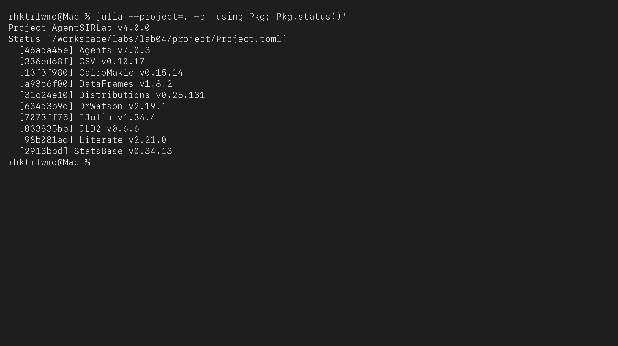
Рисунок 1: Список пакетов Julia


Рисунок 2: Структура каталогов лабораторной
name = "AgentSIRLab"
uuid = "9ecb6262-3c2e-4ae5-a381-694487bbc5f6"
authors = ["rhktrlwmd"]
version = "4.0.0"
[deps]
Agents = "46ada45e-f475-11e8-01d0-f70cc89e6671"
CSV = "336ed68f-0bac-5ca0-87d4-7b16caf5d00b"
CairoMakie = "13f3f980-e62b-5c42-98c6-ff1f3baf88f0"
DataFrames = "a93c6f00-e57d-5684-b7b6-d8193f3e46c0"
Distributions = "31c24e10-a181-5473-b8eb-7969acd0382f"
DrWatson = "634d3b9d-ee7a-5ddf-bec9-22491ea816e1"
IJulia = "7073ff75-c697-5162-941a-fcdaad2a7d2a"
JLD2 = "033835bb-8acc-5ee8-8aae-3f567f8a3819"
Literate = "98b081ad-f1c9-55d3-8b20-4c87d4299306"
Random = "9a3f8284-a2c9-5f02-9a11-845980a1fd5c"
Statistics = "10745b16-79ce-11e8-11f9-7d13ad32a3b2"
StatsBase = "2913bbd2-ae8a-5f71-8c99-4fb6c76f3a91"
[compat]
Agents = "7"
CairoMakie = "0.15"
Distributions = "0.25"
JLD2 = "0.6"
StatsBase = "0.34"
julia = "1.11"
[preferences.Makie]
precompile_workload = false
[preferences.CairoMakie]
precompile_workload = false
Листинг 1 — полный файл project/Project.toml.
SOURCES = scripts/sir_run_basic.jl scripts/sir_run_basic__param.jl scripts/sir_scan_beta.jl scripts/sir_city_heterogeneity.jl scripts/sir_migration_effect.jl scripts/sir_quarantine.jl scripts/sir_optimize_parameters.jl scripts/sir_visualize_dynamics.jl
.PHONY: setup tangle run notebooks docs test verify all clean-results
setup:
julia --project=. scripts/setup_environment.jl
tangle:
julia --project=. scripts/tangle.jl $(SOURCES)
run:
@for source in $(SOURCES); do julia --project=. $$source || exit $$?; done
notebooks:
julia --project=. scripts/tangle.jl --execute $(SOURCES)
docs:
@for source in $(SOURCES); do \
name=$$(basename $$source .jl); \
(cd notebooks/$$name && quarto render $$name.ipynb --to html --embed-resources --no-execute --output $$name.html) || exit $$?; \
mv notebooks/$$name/$$name.html markdown/$$name/$$name.html; \
done
test:
julia --project=. test/runtests.jl
verify:
@clean_scripts=$$(find scripts -mindepth 2 -maxdepth 2 -name '*.jl' | wc -l | tr -d ' '); \
notebooks=$$(find notebooks -mindepth 2 -maxdepth 2 -name '*.ipynb' | wc -l | tr -d ' '); \
qmd=$$(find markdown -mindepth 2 -maxdepth 2 -name '*.qmd' | wc -l | tr -d ' '); \
html=$$(find markdown -mindepth 2 -maxdepth 2 -name '*.html' | wc -l | tr -d ' '); \
figures=$$(find plots -type f -name '*.png' | wc -l | tr -d ' '); \
printf 'clean Julia scripts: %s\nexecuted notebooks: %s\nQuarto documents: %s\nHTML documents: %s\nresult figures: %s\n' \
"$$clean_scripts" "$$notebooks" "$$qmd" "$$html" "$$figures"; \
test "$$clean_scripts" = 8; test "$$notebooks" = 8; test "$$qmd" = 16; test "$$html" = 8; test "$$figures" -ge 10
all: run notebooks docs test verify
clean-results:
rm -rf data plots notebooks markdown
Листинг 2 — полный файл project/Makefile.
using Pkg
Pkg.activate(joinpath(@__DIR__, ".."))
Pkg.instantiate()
Pkg.precompile()
println("Среда AgentSIRLab готова: ", Base.active_project())
Листинг 3 — подготовка среды.
using DrWatson
@quickactivate "AgentSIRLab"
using Literate
execute_notebooks = "--execute" in ARGS
sources = filter(!=("--execute"), ARGS)
for source in sources
name = splitext(basename(source))[1]
Literate.script(source, scriptsdir(name); name=name, credit=false)
Literate.notebook(source, projectdir("notebooks", name);
name=name, execute=execute_notebooks, credit=false)
Literate.markdown(source, projectdir("markdown", name);
name=name, flavor=Literate.QuartoFlavor(), credit=false)
Literate.markdown(source, projectdir("markdown", name);
name=name * "-report", flavor=Literate.QuartoFlavor(), credit=false,
postprocess=text -> replace(replace(text, "```{julia}"=>"```julia"),
r"^(#{1,4}) "m => heading -> "##" * heading))
end
Листинг 4 — генерация производных форматов Literate.jl.

4.2 Общий модуль агентной модели
Модуль проверяет размеры городских параметров, нормировку миграционной матрицы и вероятностные ограничения. Модель использует полный граф городов, но интенсивность переходов задаётся матрицей. Карантин динамически блокирует исходящую миграцию из города, где доля инфицированных достигла порога.
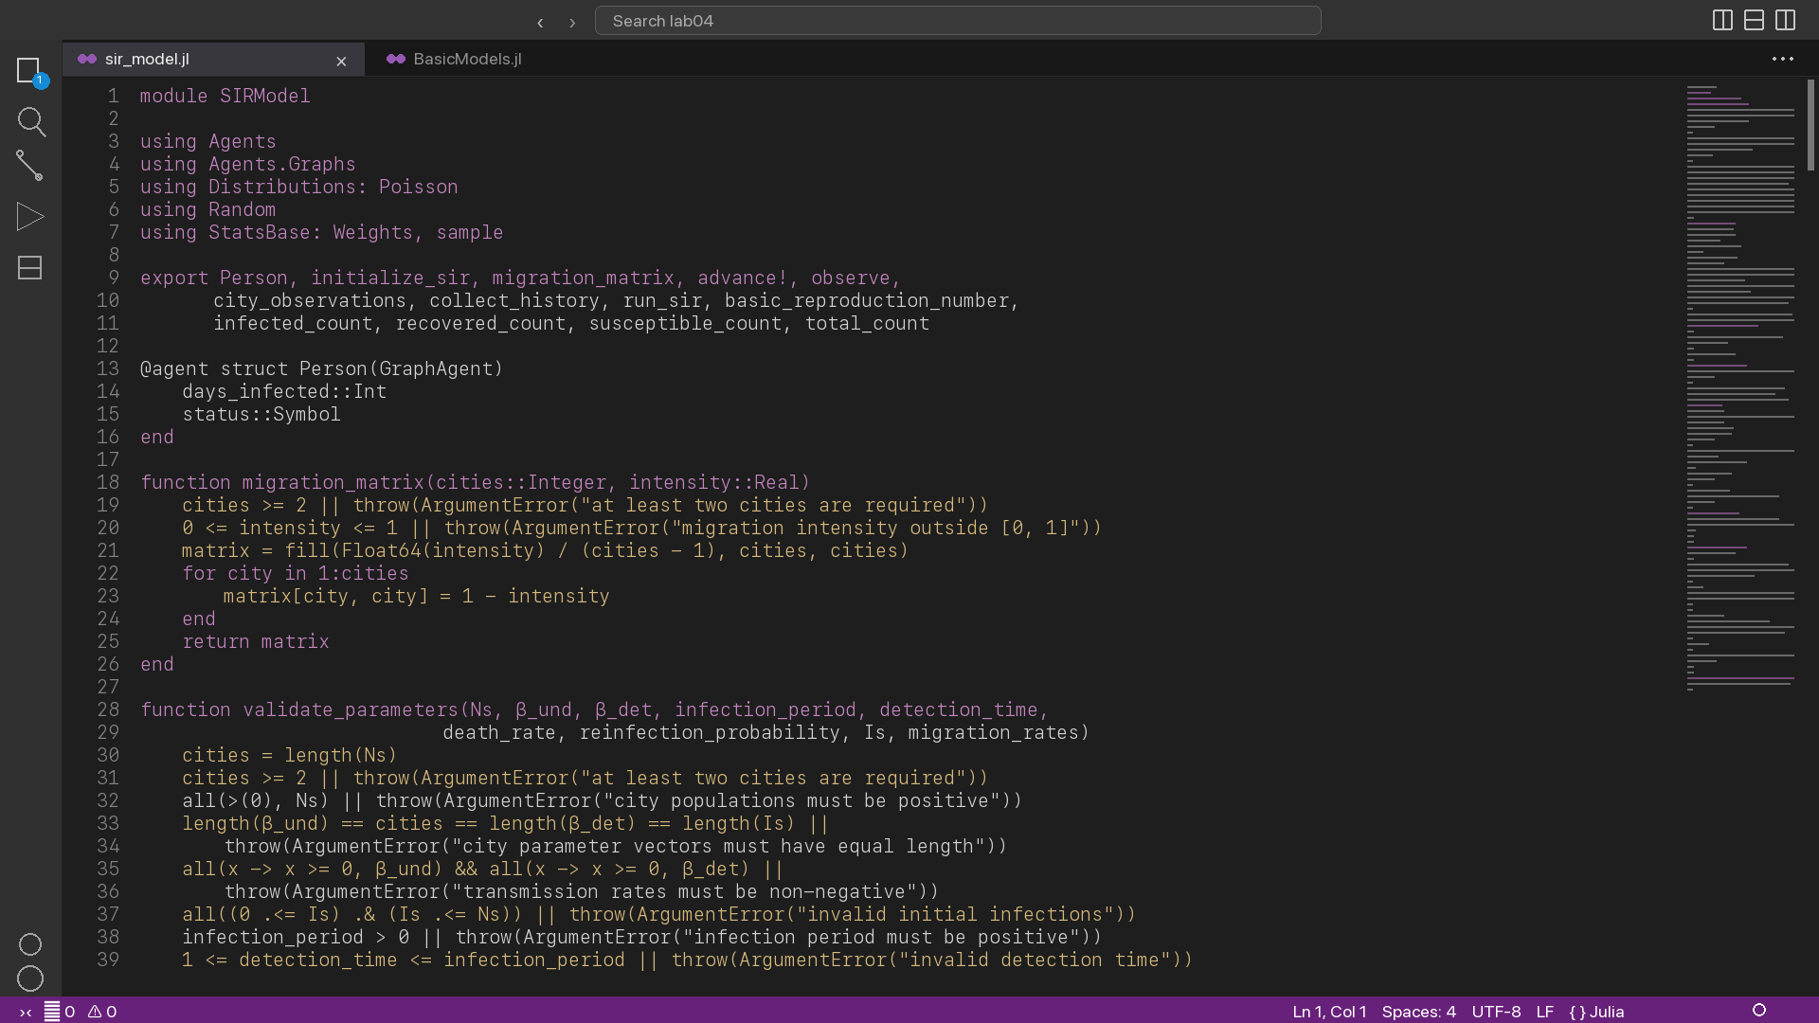
Рисунок 3: Модуль sir_model.jl в VS Code
module SIRModel
using Agents
using Agents.Graphs
using Distributions: Poisson
using Random
using StatsBase: Weights, sample
export Person, initialize_sir, migration_matrix, advance!, observe,
city_observations, collect_history, run_sir, basic_reproduction_number,
infected_count, recovered_count, susceptible_count, total_count
@agent struct Person(GraphAgent)
days_infected::Int
status::Symbol
end
function migration_matrix(cities::Integer, intensity::Real)
cities >= 2 || throw(ArgumentError("at least two cities are required"))
0 <= intensity <= 1 || throw(ArgumentError("migration intensity outside [0, 1]"))
matrix = fill(Float64(intensity) / (cities - 1), cities, cities)
for city in 1:cities
matrix[city, city] = 1 - intensity
end
return matrix
end
function validate_parameters(Ns, β_und, β_det, infection_period, detection_time,
death_rate, reinfection_probability, Is, migration_rates)
cities = length(Ns)
cities >= 2 || throw(ArgumentError("at least two cities are required"))
all(>(0), Ns) || throw(ArgumentError("city populations must be positive"))
length(β_und) == cities == length(β_det) == length(Is) ||
throw(ArgumentError("city parameter vectors must have equal length"))
all(x -> x >= 0, β_und) && all(x -> x >= 0, β_det) ||
throw(ArgumentError("transmission rates must be non-negative"))
all((0 .<= Is) .& (Is .<= Ns)) || throw(ArgumentError("invalid initial infections"))
infection_period > 0 || throw(ArgumentError("infection period must be positive"))
1 <= detection_time <= infection_period || throw(ArgumentError("invalid detection time"))
0 <= death_rate <= 1 || throw(ArgumentError("death rate outside [0, 1]"))
0 <= reinfection_probability <= 1 || throw(ArgumentError("reinfection probability outside [0, 1]"))
size(migration_rates) == (cities, cities) || throw(ArgumentError("invalid migration matrix"))
all(migration_rates .>= 0) || throw(ArgumentError("negative migration probability"))
all(isapprox.(vec(sum(migration_rates; dims=2)), 1.0; atol=1e-10)) ||
throw(ArgumentError("migration matrix rows must sum to one"))
return nothing
end
function initialize_sir(;
Ns=[1000, 1000, 1000],
migration_rates=nothing,
β_und=[0.5, 0.5, 0.5],
β_det=[0.05, 0.05, 0.05],
infection_period=14,
detection_time=7,
death_rate=0.02,
reinfection_probability=0.1,
Is=[0, 0, 1],
seed=42,
quarantine_enabled=false,
quarantine_threshold=0.08,
)
cities = length(Ns)
migration_rates = isnothing(migration_rates) ? migration_matrix(cities, 0.04) : Float64.(migration_rates)
validate_parameters(Ns, β_und, β_det, infection_period, detection_time,
death_rate, reinfection_probability, Is, migration_rates)
0 <= quarantine_threshold <= 1 || throw(ArgumentError("quarantine threshold outside [0, 1]"))
properties = Dict{Symbol,Any}(
:Ns=>collect(Int, Ns), :β_und=>collect(Float64, β_und),
:β_det=>collect(Float64, β_det), :migration_rates=>migration_rates,
:infection_period=>Int(infection_period), :detection_time=>Int(detection_time),
:death_rate=>Float64(death_rate),
:reinfection_probability=>Float64(reinfection_probability),
:C=>cities, :day=>0, :deaths=>0, :deaths_by_city=>zeros(Int, cities),
:quarantine_enabled=>quarantine_enabled,
:quarantine_threshold=>Float64(quarantine_threshold),
:closed=>falses(cities), :ever_infected=>sum(Is),
)
model = StandardABM(
Person, GraphSpace(complete_graph(cities)); properties,
rng=Xoshiro(seed), agent_step! = sir_agent_step!,
model_step! = sir_model_step!, scheduler=Schedulers.fastest,
)
for city in 1:cities, _ in 1:Ns[city]
add_agent!(city, model, 0, :S)
end
for city in 1:cities
candidates = collect(ids_in_position(city, model))
for id in sample(abmrng(model), candidates, Is[city]; replace=false)
model[id].status = :I
model[id].days_infected = 1
end
end
update_quarantine!(model)
return model
end
function migrate!(agent, model)
model.closed[agent.pos] && return nothing
target = sample(abmrng(model), 1:model.C, Weights(model.migration_rates[agent.pos, :]))
target == agent.pos || move_agent!(agent, target, model)
return nothing
end
function transmit!(agent, model)
rate = agent.days_infected < model.detection_time ?
model.β_und[agent.pos] : model.β_det[agent.pos]
remaining = rand(abmrng(model), Poisson(rate))
remaining == 0 && return nothing
contacts = collect(ids_in_position(agent.pos, model))
shuffle!(abmrng(model), contacts)
for id in contacts
id == agent.id && continue
contact = model[id]
infectable = contact.status == :S ||
(contact.status == :R && rand(abmrng(model)) <= model.reinfection_probability)
infectable || continue
contact.status = :I
contact.days_infected = 1
model.ever_infected += 1
remaining -= 1
remaining == 0 && break
end
return nothing
end
function recover_or_die!(agent, model)
agent.status == :I && agent.days_infected >= model.infection_period || return nothing
if rand(abmrng(model)) <= model.death_rate
city = agent.pos
model.deaths += 1
model.deaths_by_city[city] += 1
remove_agent!(agent, model)
else
agent.status = :R
agent.days_infected = 0
end
return nothing
end
function sir_agent_step!(agent, model)
migrate!(agent, model)
agent.status == :I && transmit!(agent, model)
agent.status == :I && (agent.days_infected += 1)
recover_or_die!(agent, model)
return nothing
end
function update_quarantine!(model)
if model.quarantine_enabled
for city in 1:model.C
city_ids = collect(ids_in_position(city, model))
infected = count(id -> model[id].status == :I, city_ids)
model.closed[city] = !isempty(city_ids) && infected / length(city_ids) >= model.quarantine_threshold
end
else
model.closed .= false
end
return nothing
end
function sir_model_step!(model)
model.day += 1
update_quarantine!(model)
return nothing
end
advance!(model, steps=1) = Agents.step!(model, steps)
susceptible_count(model) = count(a -> a.status == :S, allagents(model))
infected_count(model) = count(a -> a.status == :I, allagents(model))
recovered_count(model) = count(a -> a.status == :R, allagents(model))
total_count(model) = nagents(model)
basic_reproduction_number(β, infection_period) = β * infection_period
function observe(model)
return (
time=model.day, susceptible=susceptible_count(model),
infected=infected_count(model), recovered=recovered_count(model),
living=total_count(model), deaths=model.deaths,
infected_fraction=infected_count(model) / max(total_count(model), 1),
closed_cities=count(model.closed),
)
end
function city_observations(model)
rows = NamedTuple[]
for city in 1:model.C
ids = collect(ids_in_position(city, model))
push!(rows, (
time=model.day, city, susceptible=count(id -> model[id].status == :S, ids),
infected=count(id -> model[id].status == :I, ids),
recovered=count(id -> model[id].status == :R, ids),
living=length(ids), deaths=model.deaths_by_city[city], closed=model.closed[city],
))
end
return rows
end
function collect_history(model, steps; by_city=false)
rows = by_city ? city_observations(model) : [observe(model)]
for _ in 1:steps
advance!(model)
append!(rows, by_city ? city_observations(model) : [observe(model)])
end
return rows
end
function run_sir(; n_steps=100, by_city=false, kwargs...)
model = initialize_sir(; kwargs...)
return model, collect_history(model, n_steps; by_city)
end
end
Листинг 5 — полный модуль project/src/sir_model.jl.
using CairoMakie
using CSV
using DataFrames
using DrWatson
using Statistics
include(joinpath(@__DIR__, "sir_model.jl"))
using .SIRModel
set_theme!(Theme(font="DejaVu Sans", fontsize=16, linewidth=2))
scenario_data(name, file) = (mkpath(datadir(name)); datadir(name, file))
scenario_plot(name, file) = (mkpath(plotsdir(name)); plotsdir(name, file))
report_figure(file) = (mkpath(projectdir("..", "image", "results")); projectdir("..", "image", "results", file))
function save_figure(fig, scenario, filename; report_name=nothing)
save(scenario_plot(scenario, filename), fig)
isnothing(report_name) || save(report_figure(report_name), fig)
return fig
end
function sir_figure(frame; title="Динамика агентной модели SIR")
fig = Figure(size=(1040, 620))
ax = Axis(fig[1, 1]; title=title, xlabel="День", ylabel="Число агентов")
lines!(ax, frame.time, frame.susceptible; label="S — восприимчивые", color=:royalblue)
lines!(ax, frame.time, frame.infected; label="I — инфицированные", color=:firebrick)
lines!(ax, frame.time, frame.recovered; label="R — выздоровевшие", color=:seagreen)
lines!(ax, frame.time, frame.living; label="Живые", color=:gray35, linestyle=:dash)
axislegend(ax; position=:rc)
return fig
end
function save_frame(frame, scenario, filename)
CSV.write(scenario_data(scenario, filename), frame)
return frame
end
function epidemic_metrics(frame, initial_population)
peak, idx = findmax(frame.infected_fraction)
return (
peak_fraction=peak, peak_day=frame.time[idx],
final_infected=last(frame.infected_fraction),
final_recovered=last(frame.recovered) / initial_population,
deaths=last(frame.deaths), attack_rate=(initial_population - last(frame.susceptible)) / initial_population,
)
end
function summarize_groups(frame, key)
return combine(groupby(frame, key),
:peak_fraction => mean => :mean_peak_fraction,
:peak_day => mean => :mean_peak_day,
:deaths => mean => :mean_deaths,
:attack_rate => mean => :mean_attack_rate,
)
end
Листинг 6 — сбор статистики и общая визуализация.

4.3 Базовый опыт и число R₀

4.3.1 Базовый опыт агентной модели SIR
Модель запускается с параметрами методического пособия. Для сопоставления теории и эксперимента вычисляется $R_{0}=β/γ$, где $γ=1/T_{inf}$, а затем измеряются день и величина фактического пика.

4.3.1.1 Подключение проекта
using DrWatson
@quickactivate "AgentSIRLab"
using DataFrames, JLD2
include(srcdir("experiment_tools.jl"))

4.3.1.2 Параметры и расчёт
params = (
Ns=[1000, 1000, 1000], β_und=[0.5, 0.5, 0.5], β_det=[0.05, 0.05, 0.05],
infection_period=14, detection_time=7, death_rate=0.02,
reinfection_probability=0.1, Is=[0, 0, 1], seed=42,
)
model, history_rows = run_sir(; params..., n_steps=100)
trajectory = save_frame(DataFrame(history_rows), "sir-run-basic", "trajectory.csv")
metrics = DataFrame([merge(epidemic_metrics(trajectory, sum(params.Ns)),
(R0=basic_reproduction_number(params.β_und[1], params.infection_period),))])
save_frame(metrics, "sir-run-basic", "summary.csv")
jldsave(scenario_data("sir-run-basic", "sir_basic_agent.jld2"); trajectory)
jldsave(scenario_data("sir-run-basic", "sir_basic_model.jld2"); metrics)

4.3.1.3 Визуализация
fig = sir_figure(trajectory; title="Базовый опыт: R₀ = $(metrics.R0[1])")
save_figure(fig, "sir-run-basic", "sir-basic-dynamics.png";
report_name="sir-baseline-dynamics.png")
display(fig)
metrics
Листинг 7 — базовый литературный сценарий.
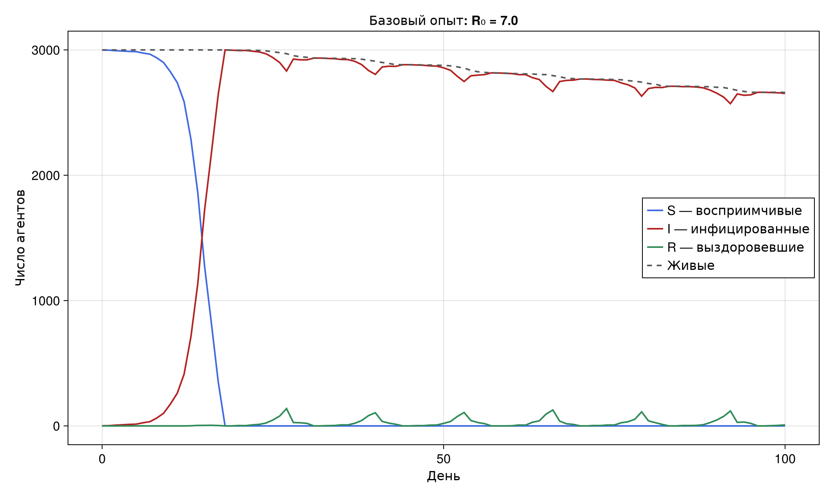
Рисунок 4: Базовая динамика SIR
Расчёт даёт $R_{0}=7$. Наблюдаемый пик достигается на 18-й день. Из-за высокого $R_{0}$ и вероятности повторного заражения система быстро охватывает все три города, а к 100-му дню зарегистрировано 339 смертей.

4.4 Параметрический вариант

4.4.1 Параметрический вариант базового опыта
Требование §4.2 проверяется на независимом наборе сочетаний заразности и продолжительности болезни. Для каждого сочетания сохраняются траектория и эпидемиологические показатели.

4.4.1.1 Подключение проекта
using DrWatson
@quickactivate "AgentSIRLab"
using DataFrames
include(srcdir("experiment_tools.jl"))

4.4.1.2 Серия прогонов
settings = [
(name="мягкий", beta=0.18, period=10, seed=71),
(name="средний", beta=0.32, period=12, seed=72),
(name="интенсивный", beta=0.50, period=14, seed=73),
]
all_trajectories = DataFrame()
summary_rows = NamedTuple[]
for p in settings
_, rows = run_sir(Ns=[700, 700, 700], β_und=fill(p.beta, 3),
β_det=fill(p.beta / 10, 3), infection_period=p.period,
detection_time=min(7, p.period), death_rate=0.02,
reinfection_probability=0.1, Is=[0, 0, 2], seed=p.seed, n_steps=120)
frame = DataFrame(rows)
frame.scenario .= p.name
append!(all_trajectories, frame)
push!(summary_rows, merge((scenario=p.name, beta=p.beta,
infection_period=p.period, R0=basic_reproduction_number(p.beta, p.period)),
epidemic_metrics(frame, 2100)))
end
save_frame(all_trajectories, "sir-run-basic__param", "trajectories.csv")
summary = save_frame(DataFrame(summary_rows), "sir-run-basic__param", "summary.csv")

4.4.1.3 Сравнение доли инфицированных
fig = Figure(size=(1040, 620))
ax = Axis(fig[1, 1], title="Параметрические варианты SIR", xlabel="День",
ylabel="Доля инфицированных")
for (p, colour) in zip(settings, (:royalblue, :darkorange, :firebrick))
subset = filter(:scenario => ==(p.name), all_trajectories)
lines!(ax, subset.time, subset.infected_fraction; label="$(p.name), R₀=$(round(p.beta*p.period; digits=2))", color=colour)
end
axislegend(ax; position=:rt)
save_figure(fig, "sir-run-basic__param", "parameter-comparison.png";
report_name="sir-parameter-comparison.png")
display(fig)
summary
Листинг 8 — параметрический вариант §4.2.
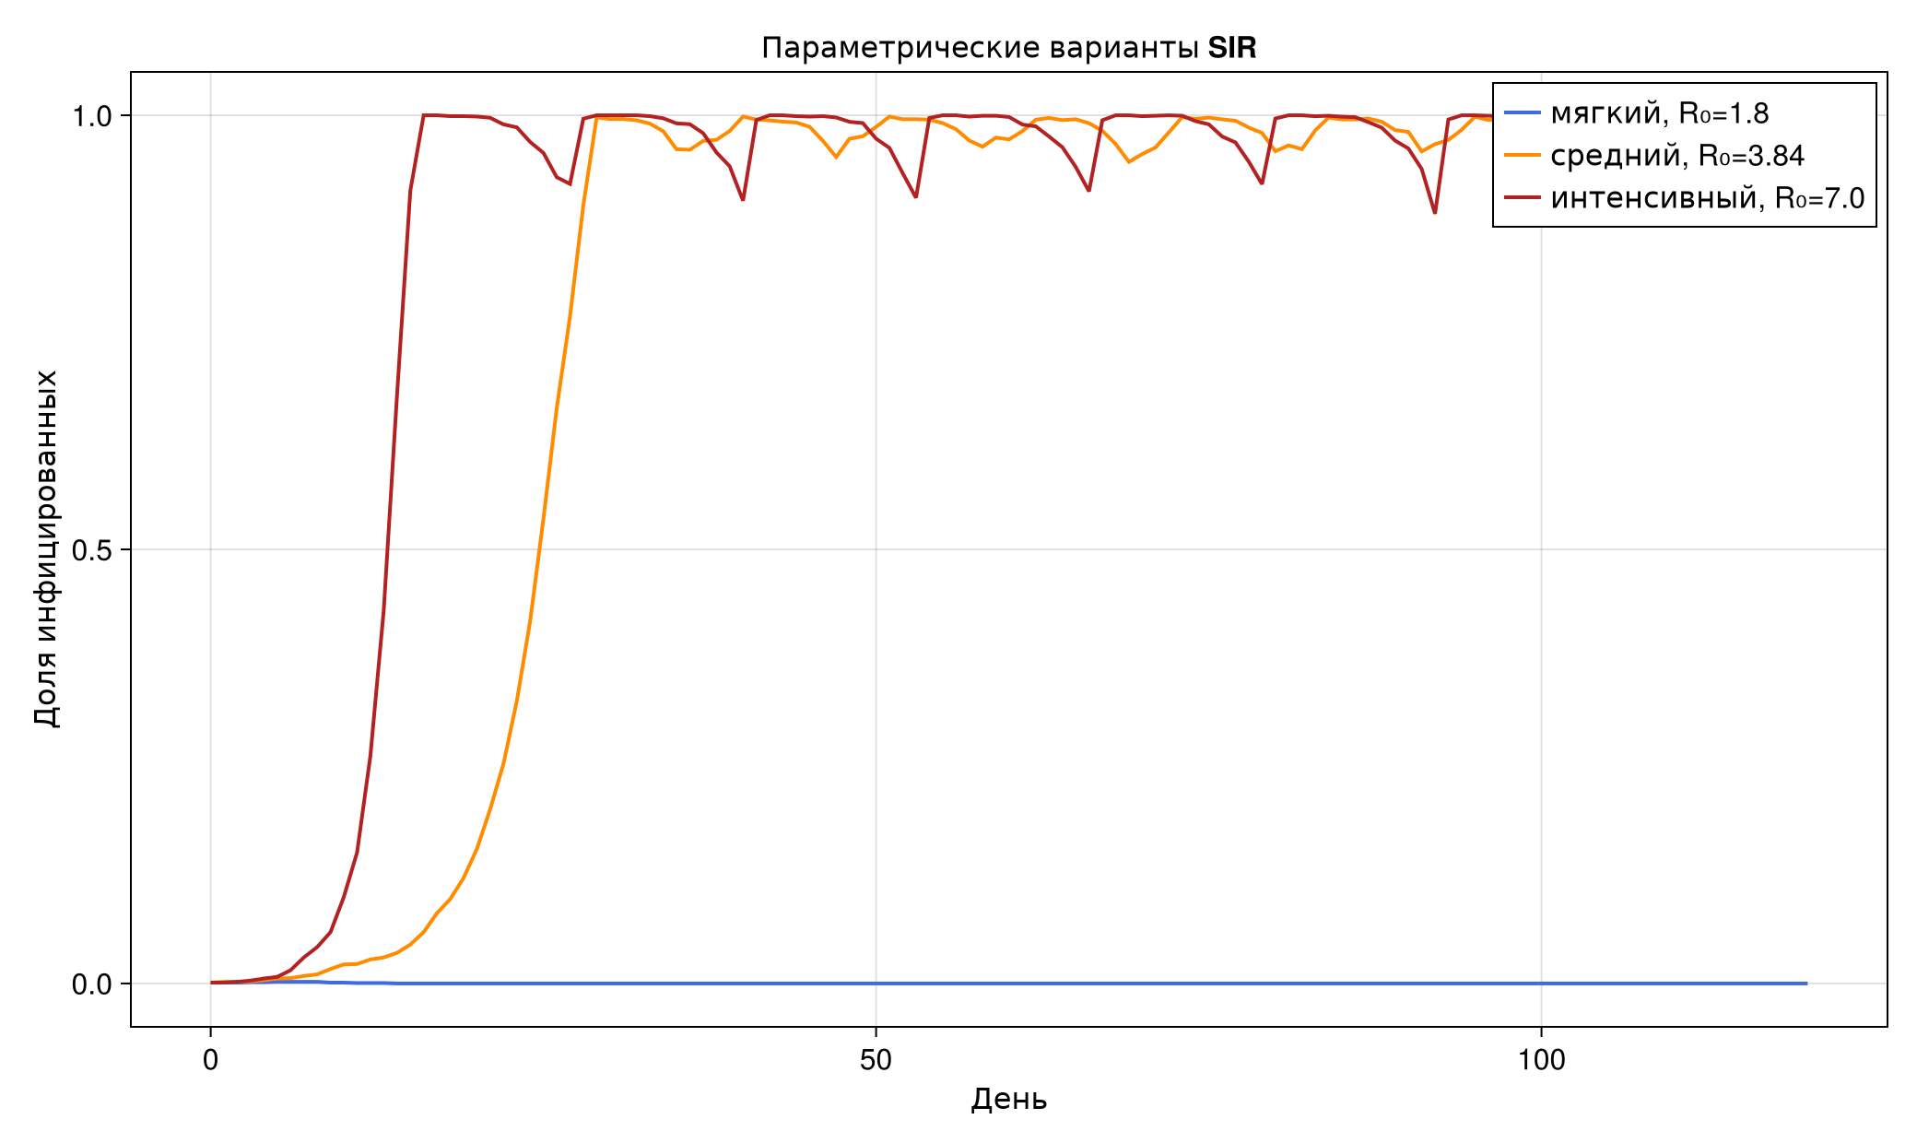
Рисунок 5: Три параметрических режима
При $R_{0}=1,8$ начальная цепочка прекращается и пик составляет 0,19%. Режимы с $R_{0}=3,84$ и $R_{0}=7$ формируют крупную эпидемию, что показывает влияние стохастического старта даже выше теоретического порога.

4.5 Наблюдаемый порог эпидемии

4.5.1 Сканирование коэффициента заразности
Для каждого $β∈[0.1,1.0]$ выполняются три стохастических прогона. Эпидемией считается опыт, где пик превышает 5% начальной популяции.

4.5.1.1 Подключение проекта
using DrWatson
@quickactivate "AgentSIRLab"
using DataFrames, Statistics
include(srcdir("experiment_tools.jl"))

4.5.1.2 Полный факторный расчёт
rows = NamedTuple[]
for beta in 0.1:0.1:1.0, seed in 42:44
_, history = run_sir(Ns=[1000, 1000, 1000], β_und=fill(beta, 3),
β_det=fill(beta / 10, 3), infection_period=14, detection_time=7,
death_rate=0.02, reinfection_probability=0.1, Is=[0, 0, 1],
seed=seed, n_steps=100)
push!(rows, merge((beta=beta, seed=seed, R0=basic_reproduction_number(beta, 14)),
epidemic_metrics(DataFrame(history), 3000)))
end
all_runs = save_frame(DataFrame(rows), "sir-scan-beta", "beta-scan-all.csv")
summary = combine(groupby(all_runs, [:beta, :R0]),
:peak_fraction => mean => :mean_peak_fraction,
:peak_fraction => std => :sd_peak_fraction,
:deaths => mean => :mean_deaths,
:attack_rate => mean => :mean_attack_rate)
summary.epidemic = summary.mean_peak_fraction .> 0.05
save_frame(summary, "sir-scan-beta", "beta-scan-summary.csv")
observed_threshold = minimum(summary.beta[summary.epidemic])
threshold = DataFrame(observed_beta=[observed_threshold],
observed_R0=[14 * observed_threshold], theoretical_beta=[1 / 14], theoretical_R0=[1.0])
save_frame(threshold, "sir-scan-beta", "epidemic-threshold.csv")

4.5.1.3 Порог и нагрузка
fig = Figure(size=(1040, 720))
ax1 = Axis(fig[1, 1], title="Порог эпидемии и смертность", xlabel="β", ylabel="Пиковая доля I")
scatterlines!(ax1, summary.beta, summary.mean_peak_fraction; marker=:circle, color=:firebrick)
hlines!(ax1, [0.05]; linestyle=:dash, color=:gray40, label="Критерий 5%")
vlines!(ax1, [observed_threshold]; linestyle=:dot, color=:black, label="Наблюдаемый порог")
axislegend(ax1; position=:lt)
ax2 = Axis(fig[2, 1], xlabel="β", ylabel="Среднее число умерших")
scatterlines!(ax2, summary.beta, summary.mean_deaths; marker=:diamond, color=:purple)
save_figure(fig, "sir-scan-beta", "beta-scan.png"; report_name="sir-beta-threshold.png")
display(fig)
threshold
Листинг 9 — тридцать прогонов сканирования β.
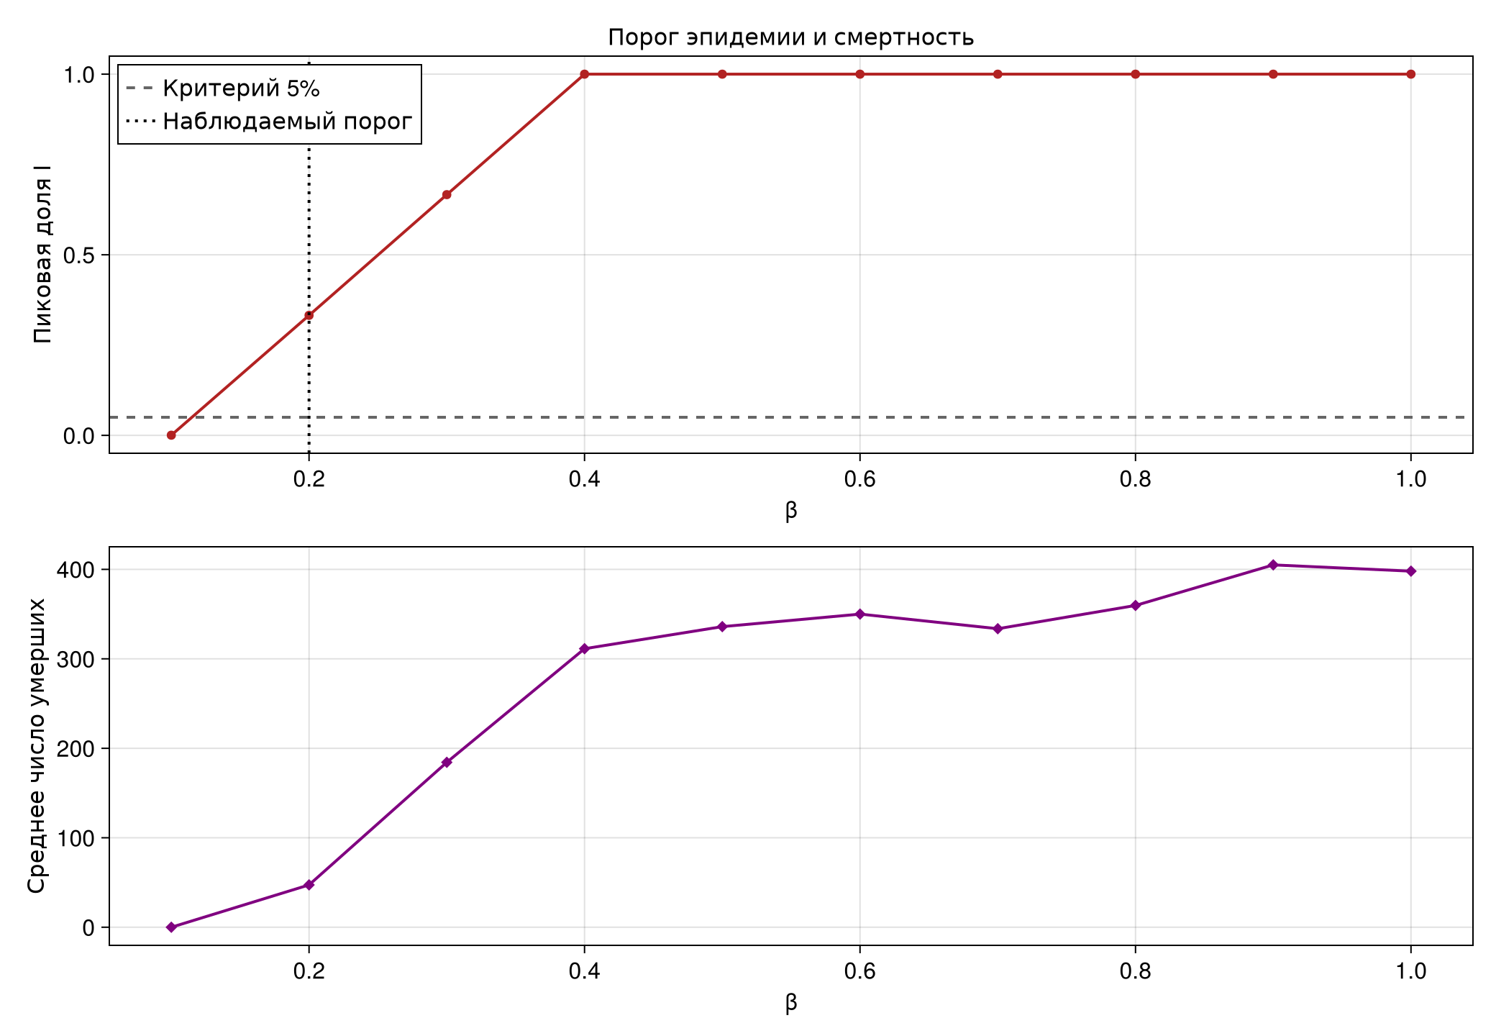
Рисунок 6: Порог эпидемии и смертность
В исследованной сетке минимальным значением с усреднённым пиком выше 5% оказалось $β=0,2$, то есть $R_{0}=2,8$. Теоретическая граница $R_{0}=1$ соответствует $β≈0,0714$, но единичный источник инфекции может стохастически исчезнуть до образования устойчивой цепочки.

4.6 Гетерогенность городов

4.6.1 Неоднородность городов
Сравниваются однородная система и три города с различными коэффициентами передачи. Статистика собирается отдельно для каждого города.

4.6.1.1 Подключение проекта
using DrWatson
@quickactivate "AgentSIRLab"
using DataFrames
include(srcdir("experiment_tools.jl"))

4.6.1.2 Городские траектории
cases = [
(case="однородная", beta=[0.5, 0.5, 0.5], seed=91),
(case="неоднородная", beta=[0.22, 0.50, 0.82], seed=91),
]
city_data = DataFrame()
for case in cases
_, rows = run_sir(Ns=[1000, 1000, 1000], β_und=case.beta,
β_det=case.beta ./ 10, infection_period=14, detection_time=7,
death_rate=0.02, reinfection_probability=0.1, Is=[0, 0, 3],
migration_rates=migration_matrix(3, 0.04), seed=case.seed,
n_steps=120, by_city=true)
frame = DataFrame(rows)
frame.case .= case.case
frame.infected_fraction = frame.infected ./ max.(frame.living, 1)
append!(city_data, frame)
end
save_frame(city_data, "sir-city-heterogeneity", "city-trajectories.csv")
summary = combine(groupby(city_data, [:case, :city]),
:infected_fraction => maximum => :peak_fraction,
[:infected, :time] => ((infected, time) -> time[argmax(infected)]) => :peak_day,
:deaths => maximum => :deaths)
save_frame(summary, "sir-city-heterogeneity", "city-summary.csv")

4.6.1.3 Отдельные кривые для городов
fig = Figure(size=(1100, 760))
for (column, case) in enumerate(cases)
ax = Axis(fig[1, column], title=case.case, xlabel="День", ylabel="Доля I")
for (city, colour) in zip(1:3, (:royalblue, :darkorange, :firebrick))
subset = filter([:case, :city] => (c, n) -> c == case.case && n == city, city_data)
lines!(ax, subset.time, subset.infected_fraction; label="Город $city", color=colour)
end
axislegend(ax; position=:rt)
end
save_figure(fig, "sir-city-heterogeneity", "city-heterogeneity.png";
report_name="sir-city-heterogeneity.png")
display(fig)
comparison = Figure(size=(980, 570))
axis = Axis(comparison[1, 1], title="Дни городских пиков",
xlabel="Город", ylabel="День пика")
for (offset, case, colour) in ((-0.16, "однородная", :royalblue),
(0.16, "неоднородная", :darkorange))
subset = filter(:case => ==(case), summary)
barplot!(axis, subset.city .+ offset, subset.peak_day;
width=0.29, color=colour, label=case)
end
axis.xticks = (1:3, ["1", "2", "3"])
axislegend(axis; position=:lt)
save_figure(comparison, "sir-city-heterogeneity", "city-peak-days.png";
report_name="sir-city-peak-days.png")
summary
Листинг 10 — однородный и неоднородный городские опыты.
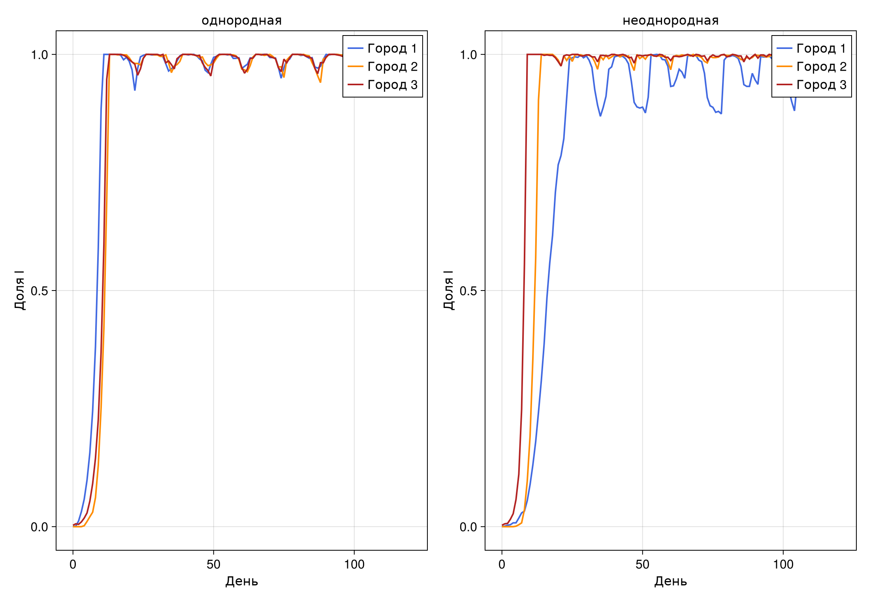
Рисунок 7: Динамика по каждому городу

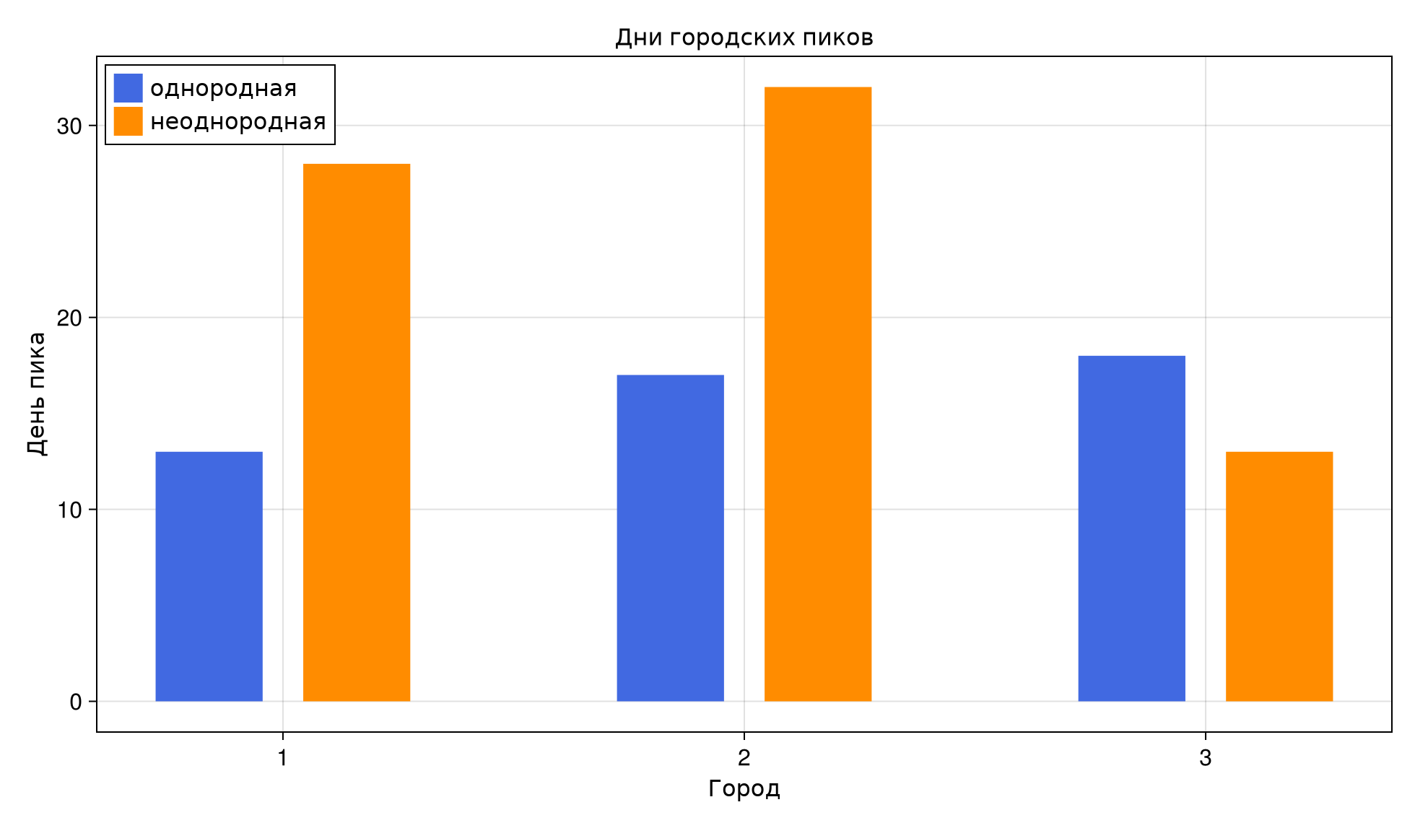
Рисунок 8: Сравнение дней городских пиков
При коэффициентах 0,22; 0,50 и 0,82 город с наибольшей заразностью достигает пика первым, а город с β=0,22 — последним. Различие сохраняется при общей матрице миграции и одинаковой продолжительности болезни.

4.7 Интенсивность миграции

4.7.1 Влияние миграции
Инфекция начинается в первом городе. Для каждой интенсивности измеряются глобальный пик и первый день появления инфекции во втором и третьем городах.

4.7.1.1 Подключение проекта
using DrWatson
@quickactivate "AgentSIRLab"
using DataFrames, Statistics
include(srcdir("experiment_tools.jl"))

4.7.1.2 Сканирование миграции
rows = NamedTuple[]
for intensity in 0.0:0.1:0.5, seed in 42:44
model = initialize_sir(Ns=[1000, 1000, 1000], β_und=fill(0.5, 3),
β_det=fill(0.05, 3), infection_period=14, detection_time=7,
death_rate=0.02, reinfection_probability=0.1, Is=[3, 0, 0],
migration_rates=migration_matrix(3, intensity), seed=seed)
global_rows = [observe(model)]
city_rows = city_observations(model)
for _ in 1:150
advance!(model)
push!(global_rows, observe(model))
append!(city_rows, city_observations(model))
end
global_frame, city_frame = DataFrame(global_rows), DataFrame(city_rows)
metrics = epidemic_metrics(global_frame, 3000)
arrival(city) = begin
subset = filter(:city => ==(city), city_frame)
index = findfirst(>(0), subset.infected)
isnothing(index) ? missing : subset.time[index]
end
push!(rows, merge((migration_intensity=intensity, seed=seed,
arrival_city_2=arrival(2), arrival_city_3=arrival(3)), metrics))
end
all_runs = save_frame(DataFrame(rows), "sir-migration-effect", "migration-scan-all.csv")
summary = combine(groupby(all_runs, :migration_intensity),
:peak_day => mean => :mean_peak_day,
:peak_fraction => mean => :mean_peak_fraction,
:arrival_city_2 => (x -> mean(skipmissing(x))) => :mean_arrival_city_2,
:arrival_city_3 => (x -> mean(skipmissing(x))) => :mean_arrival_city_3)
save_frame(summary, "sir-migration-effect", "migration-summary.csv")
best = summary[argmin(summary.mean_peak_day), :]

4.7.1.3 Скорость распространения и пик
fig = Figure(size=(1050, 760))
ax1 = Axis(fig[1, 1], title="Миграция и время развития эпидемии", ylabel="День")
scatterlines!(ax1, summary.migration_intensity, summary.mean_peak_day; marker=:circle, label="День пика", color=:firebrick)
scatterlines!(ax1, summary.migration_intensity, summary.mean_arrival_city_3; marker=:rect, label="Приход в город 3", color=:royalblue)
axislegend(ax1; position=:rt)
ax2 = Axis(fig[2, 1], xlabel="Интенсивность миграции", ylabel="Пиковая доля I")
scatterlines!(ax2, summary.migration_intensity, summary.mean_peak_fraction; marker=:diamond, color=:purple)
save_figure(fig, "sir-migration-effect", "migration-effect.png";
report_name="sir-migration-effect.png")
display(fig)
DataFrame([NamedTuple(best)])
Листинг 11 — исследование шести интенсивностей миграции.
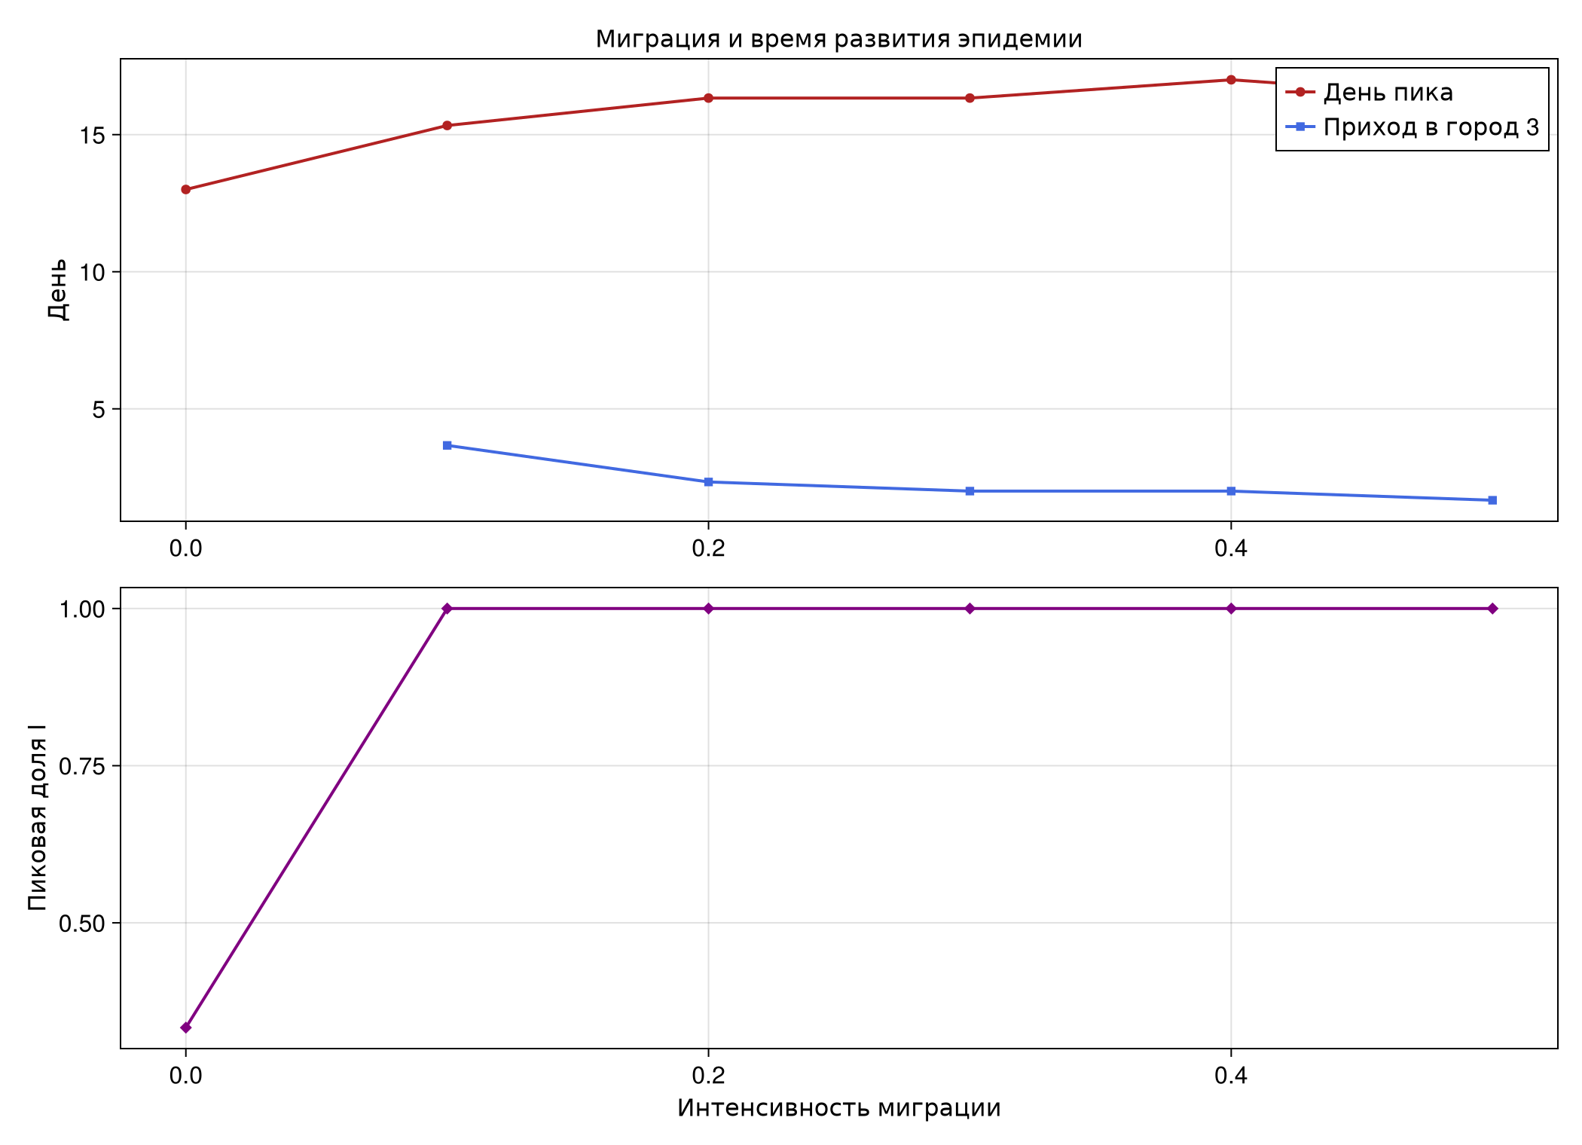
Рисунок 9: Миграция, день распространения и пик
Без миграции эпидемия остаётся в первом городе, поэтому глобальная доля имеет верхнюю границу около одной трети. При интенсивности 0,1 инфекция приходит в остальные города в среднем к четвёртому дню. Минимальный средний день прихода в третий город получен при интенсивности 0,5.

4.8 Карантинные меры

4.8.1 Карантинные меры
Город закрывается для исходящей миграции, когда доля инфицированных достигает 5%. Эффект оценивается по пику, смертности и времени проникновения инфекции.

4.8.1.1 Подключение проекта
using DrWatson
@quickactivate "AgentSIRLab"
using DataFrames, Statistics
include(srcdir("experiment_tools.jl"))

4.8.1.2 Парное сравнение
rows = NamedTuple[]
example_frames = Dict{Bool,DataFrame}()
for quarantine in (false, true), seed in 101:105
_, history = run_sir(Ns=[1000, 1000, 1000], β_und=fill(0.5, 3),
β_det=fill(0.05, 3), infection_period=14, detection_time=7,
death_rate=0.02, reinfection_probability=0.1, Is=[5, 0, 0],
migration_rates=migration_matrix(3, 0.12), seed=seed,
quarantine_enabled=quarantine, quarantine_threshold=0.05, n_steps=140)
frame = DataFrame(history)
seed == 101 && (example_frames[quarantine] = frame)
push!(rows, merge((quarantine=quarantine, seed=seed), epidemic_metrics(frame, 3000),
(quarantine_days=count(>(0), frame.closed_cities),)))
end
all_runs = save_frame(DataFrame(rows), "sir-quarantine", "quarantine-all.csv")
summary = combine(groupby(all_runs, :quarantine),
:peak_fraction => mean => :mean_peak_fraction,
:peak_day => mean => :mean_peak_day,
:deaths => mean => :mean_deaths,
:attack_rate => mean => :mean_attack_rate,
:quarantine_days => mean => :mean_quarantine_days)
save_frame(summary, "sir-quarantine", "quarantine-summary.csv")

4.8.1.3 Динамика контрольного прогона
fig = Figure(size=(1040, 620))
ax = Axis(fig[1, 1], title="Эффект закрытия городов", xlabel="День", ylabel="Доля инфицированных")
for (flag, colour, label) in ((false, :firebrick, "Без карантина"), (true, :royalblue, "С карантином"))
frame = example_frames[flag]
lines!(ax, frame.time, frame.infected_fraction; label, color=colour)
end
axislegend(ax; position=:rt)
save_figure(fig, "sir-quarantine", "quarantine-effect.png";
report_name="sir-quarantine-effect.png")
display(fig)
metrics_fig = Figure(size=(980, 570))
peak_axis = Axis(metrics_fig[1, 1], title="Средний пик", ylabel="Доля I")
death_axis = Axis(metrics_fig[1, 2], title="Средняя смертность", ylabel="Агенты")
labels = ["нет", "есть"]
barplot!(peak_axis, [1, 2], summary.mean_peak_fraction; color=[:firebrick, :royalblue])
barplot!(death_axis, [1, 2], summary.mean_deaths; color=[:firebrick, :royalblue])
peak_axis.xticks = ([1, 2], labels)
death_axis.xticks = ([1, 2], labels)
save_figure(metrics_fig, "sir-quarantine", "quarantine-metrics.png";
report_name="sir-quarantine-metrics.png")
summary
Листинг 12 — парное сравнение пяти seed с карантином и без него.
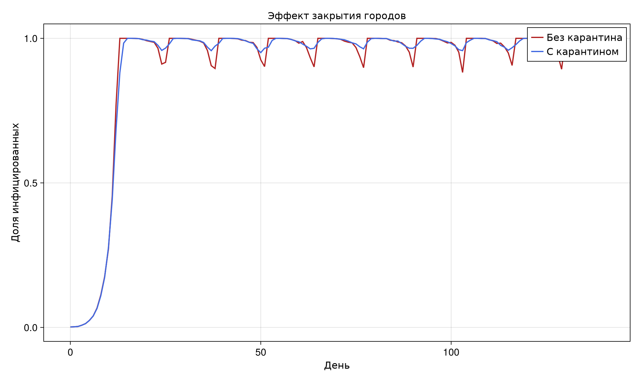
Рисунок 10: Сравнение режимов закрытия городов

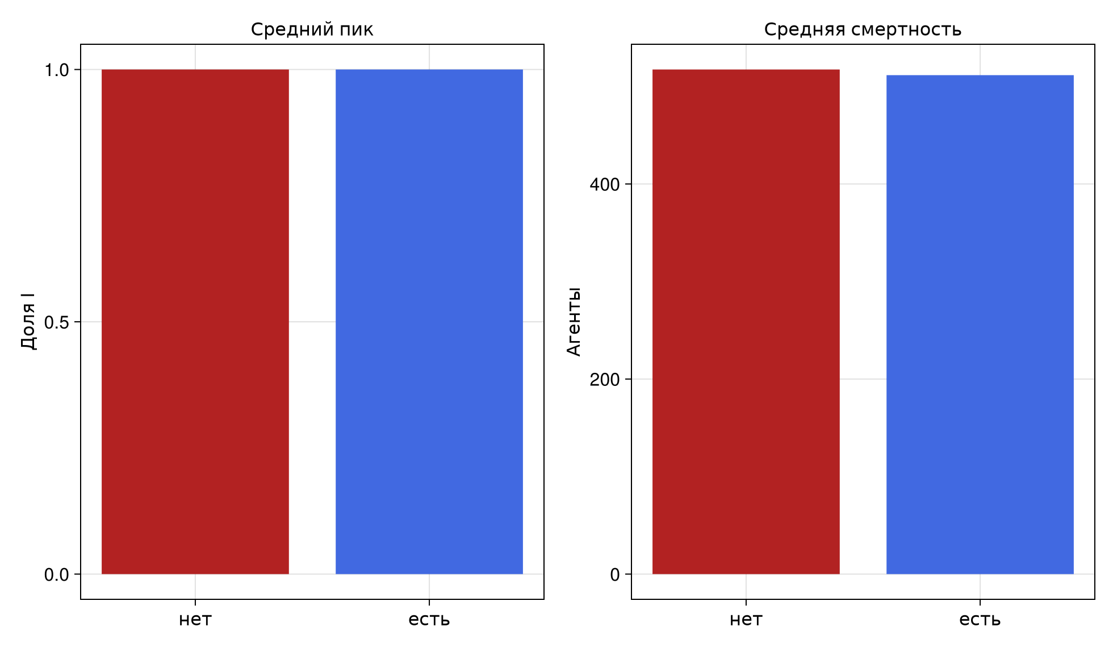
Рисунок 11: Пик и смертность в двух режимах
При исходных $R_{0}=7$ закрытие только исходящей миграции после достижения 5% не останавливает внутригородскую передачу: средний пик остаётся близок к 100%. Средняя смертность уменьшается с 517,4 до 511,6. Следовательно, такая мера должна сочетаться с ранним выявлением и уменьшением контактов.

4.9 Многокритериальная оптимизация
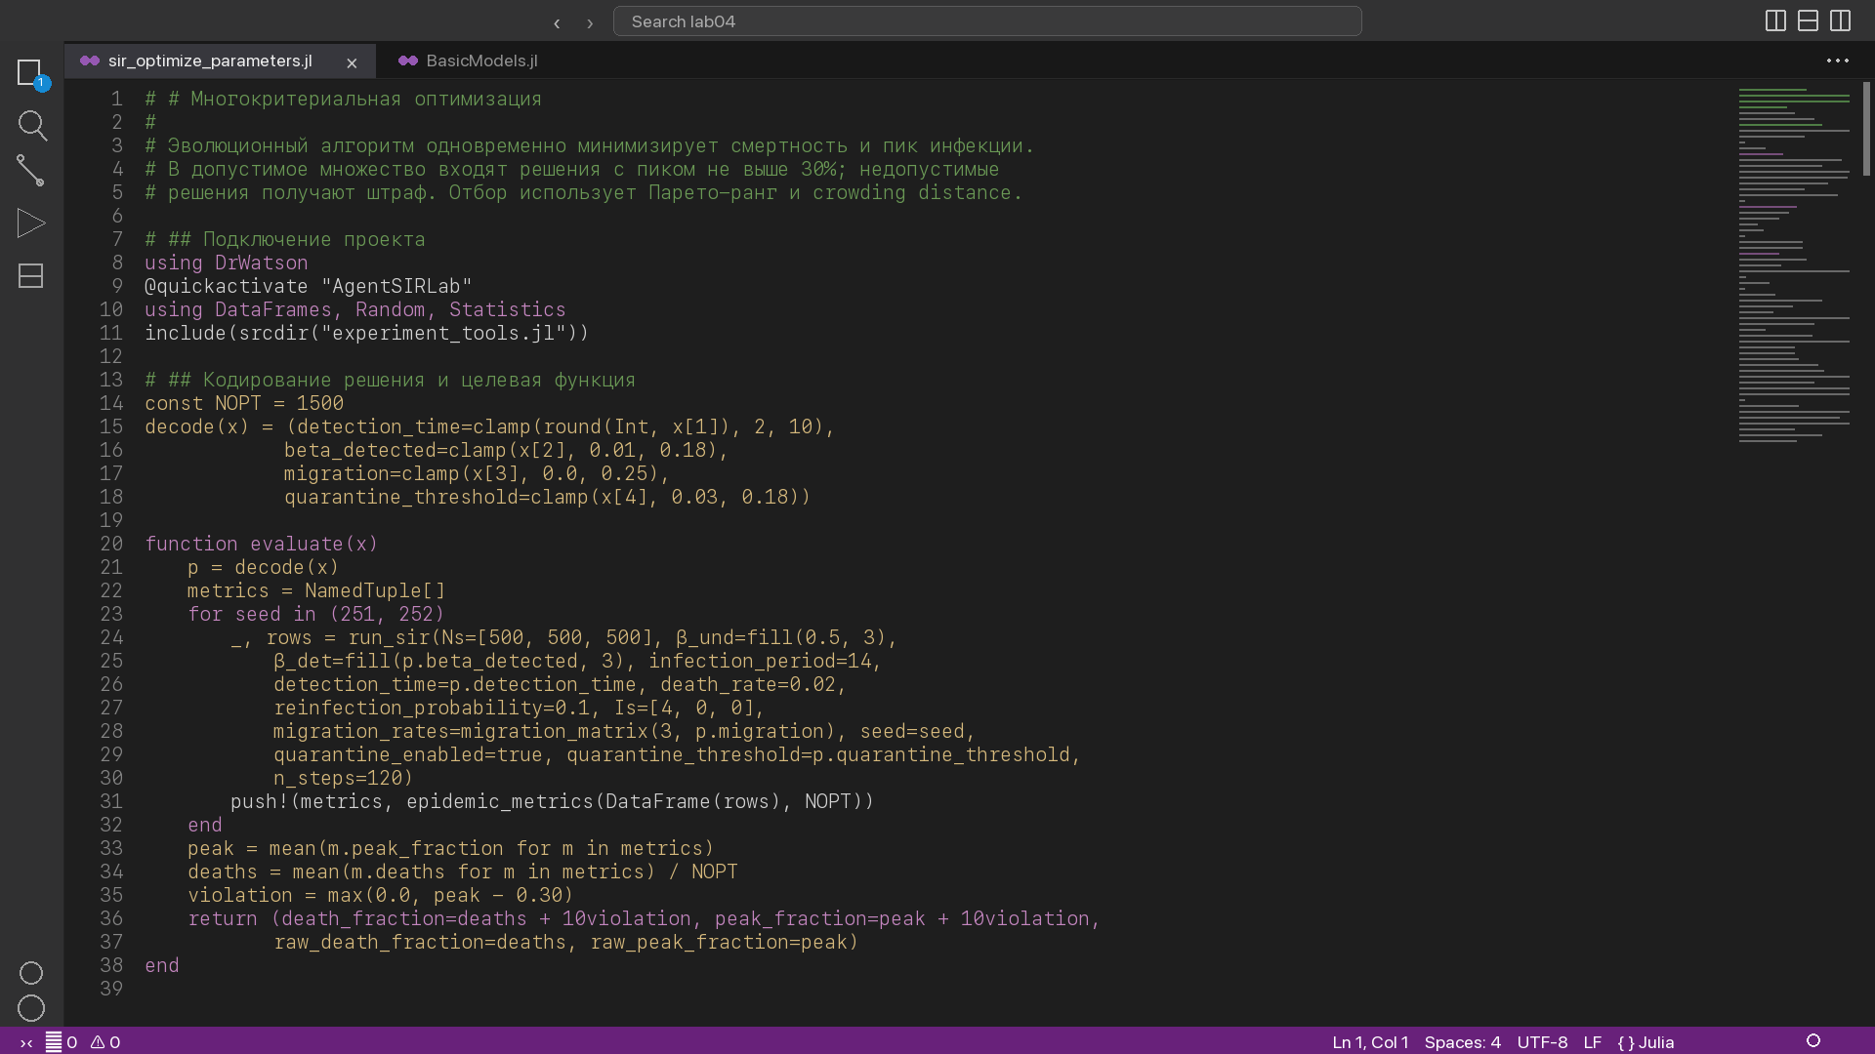
Рисунок 12: Эволюционный сценарий в VS Code

4.9.1 Многокритериальная оптимизация
Эволюционный алгоритм одновременно минимизирует смертность и пик инфекции. В допустимое множество входят решения с пиком не выше 30%; недопустимые решения получают штраф. Отбор использует Парето-ранг и crowding distance.

4.9.1.1 Подключение проекта
using DrWatson
@quickactivate "AgentSIRLab"
using DataFrames, Random, Statistics
include(srcdir("experiment_tools.jl"))

4.9.1.2 Кодирование решения и целевая функция
const NOPT = 1500
decode(x) = (detection_time=clamp(round(Int, x[1]), 2, 10),
beta_detected=clamp(x[2], 0.01, 0.18),
migration=clamp(x[3], 0.0, 0.25),
quarantine_threshold=clamp(x[4], 0.03, 0.18))
function evaluate(x)
p = decode(x)
metrics = NamedTuple[]
for seed in (251, 252)
_, rows = run_sir(Ns=[500, 500, 500], β_und=fill(0.5, 3),
β_det=fill(p.beta_detected, 3), infection_period=14,
detection_time=p.detection_time, death_rate=0.02,
reinfection_probability=0.1, Is=[4, 0, 0],
migration_rates=migration_matrix(3, p.migration), seed=seed,
quarantine_enabled=true, quarantine_threshold=p.quarantine_threshold,
n_steps=120)
push!(metrics, epidemic_metrics(DataFrame(rows), NOPT))
end
peak = mean(m.peak_fraction for m in metrics)
deaths = mean(m.deaths for m in metrics) / NOPT
violation = max(0.0, peak - 0.30)
return (death_fraction=deaths + 10violation, peak_fraction=peak + 10violation,
raw_death_fraction=deaths, raw_peak_fraction=peak)
end
dominates(a, b) = all(a .<= b) && any(a .< b)
function pareto_ranks(values)
remaining, ranks, rank = collect(eachindex(values)), zeros(Int, length(values)), 1
while !isempty(remaining)
front = [i for i in remaining if !any(j -> j != i && dominates(values[j], values[i]), remaining)]
ranks[front] .= rank
remaining = setdiff(remaining, front)
rank += 1
end
return ranks
end
function crowding(values, ranks)
distance = zeros(length(values))
for rank in unique(ranks)
front = findall(==(rank), ranks)
length(front) <= 2 && (distance[front] .= Inf; continue)
for objective in 1:2
ordered = sort(front; by=i -> values[i][objective])
distance[ordered[[1, end]]] .= Inf
span = values[ordered[end]][objective] - values[ordered[1]][objective]
span == 0 && continue
for k in 2:length(ordered)-1
distance[ordered[k]] += (values[ordered[k+1]][objective] - values[ordered[k-1]][objective]) / span
end
end
end
return distance
end

4.9.1.3 Эволюционный поиск NSGA-II
rng = Xoshiro(404)
random_candidate() = [rand(rng, 2:10), rand(rng) * 0.17 + 0.01,
rand(rng) * 0.25, rand(rng) * 0.15 + 0.03]
population = [random_candidate() for _ in 1:18]
history_rows = NamedTuple[]
for generation in 1:7
global population
scores = [evaluate(x) for x in population]
objectives = [(s.death_fraction, s.peak_fraction) for s in scores]
ranks = pareto_ranks(objectives)
distance = crowding(objectives, ranks)
for (index, (x, score)) in enumerate(zip(population, scores))
p = decode(x)
push!(history_rows, merge((generation=generation, candidate=index, rank=ranks[index],
crowding=distance[index]), p, score))
end
order = sortperm(eachindex(population); by=i -> (ranks[i], -distance[i]))
parents = population[order[1:9]]
children = Vector{Float64}[]
while length(children) < 9
a, b = rand(rng, parents, 2)
λ = rand(rng)
child = λ .* a .+ (1 - λ) .* b
child .+= [randn(rng) * 0.7, randn(rng) * 0.015, randn(rng) * 0.025, randn(rng) * 0.015]
push!(children, collect(Float64, child))
end
population = vcat(copy.(parents), children)
end
history = save_frame(DataFrame(history_rows), "sir-optimize-parameters", "optimization-history.csv")
final = filter(:generation => ==(maximum(history.generation)), history)
pareto = filter(:rank => ==(1), final)
save_frame(pareto, "sir-optimize-parameters", "pareto-front.csv")
feasible = filter(:raw_peak_fraction => <=(0.30), pareto)
selection_pool = isempty(feasible) ? pareto : feasible
best = selection_pool[argmin(selection_pool.raw_death_fraction), :]
save_frame(DataFrame([NamedTuple(best)]), "sir-optimize-parameters", "optimization-best.csv")

4.9.1.4 Парето-фронт
fig = Figure(size=(1000, 660))
ax = Axis(fig[1, 1], title="Многокритериальная оптимизация SIR",
xlabel="Пиковая доля инфицированных", ylabel="Доля умерших")
scatter!(ax, final.raw_peak_fraction, final.raw_death_fraction;
color=final.rank, colormap=:viridis, markersize=14)
scatter!(ax, pareto.raw_peak_fraction, pareto.raw_death_fraction;
color=:firebrick, markersize=20, marker=:star5, label="Парето-фронт")
vlines!(ax, [0.30]; linestyle=:dash, color=:gray30, label="Ограничение 30%")
axislegend(ax; position=:rt)
save_figure(fig, "sir-optimize-parameters", "pareto-front.png";
report_name="sir-pareto-optimization.png")
display(fig)
DataFrame([NamedTuple(best)])
Листинг 13 — эволюционный алгоритм с Парето-рангом.
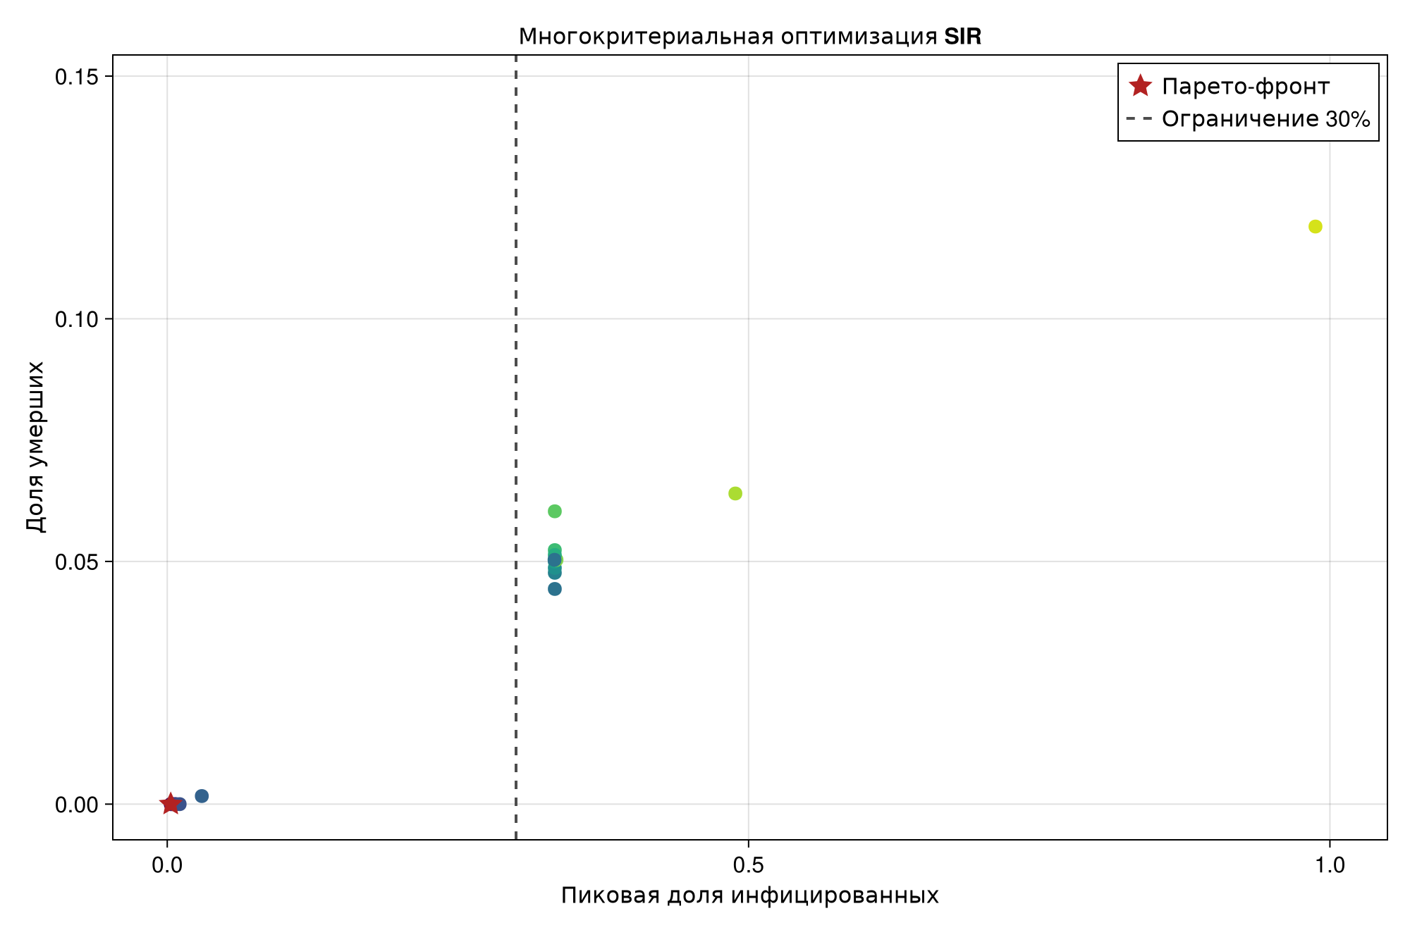
Рисунок 13: Решения и Парето-фронт
Поиск изменяет день выявления, заразность выявленных случаев, миграцию и порог карантина. Лучшее допустимое решение: выявление на 2-й день, $β_{det}=0,0160$, интенсивность миграции 0,2032 и порог закрытия 0,1020. В двух проверочных прогонах средний пик составил 0,3%, смертей не было.

4.10 Сводный анализ CSV

4.10.1 Сводный анализ сохранённых результатов
Этот сценарий не повторяет симуляции. Он читает CSV-файлы базового опыта, сканирования $β$, миграции и карантина и строит итоговую панель.

4.10.1.1 Загрузка рассчитанных таблиц
using DrWatson
@quickactivate "AgentSIRLab"
using CSV, CairoMakie, DataFrames
include(srcdir("experiment_tools.jl"))
basic = CSV.read(datadir("sir-run-basic", "trajectory.csv"), DataFrame)
beta = CSV.read(datadir("sir-scan-beta", "beta-scan-summary.csv"), DataFrame)
migration = CSV.read(datadir("sir-migration-effect", "migration-summary.csv"), DataFrame)
quarantine = CSV.read(datadir("sir-quarantine", "quarantine-summary.csv"), DataFrame)

4.10.1.2 Комплексная визуализация
fig = Figure(size=(1200, 900))
ax1 = Axis(fig[1, 1], title="Базовая траектория", xlabel="День", ylabel="Агенты")
lines!(ax1, basic.time, basic.infected; color=:firebrick, label="I")
lines!(ax1, basic.time, basic.recovered; color=:seagreen, label="R")
axislegend(ax1)
ax2 = Axis(fig[1, 2], title="Порог заразности", xlabel="β", ylabel="Пиковая доля I")
scatterlines!(ax2, beta.beta, beta.mean_peak_fraction; marker=:circle, color=:purple)
hlines!(ax2, [0.05]; linestyle=:dash, color=:gray40)
ax3 = Axis(fig[2, 1], title="Миграция", xlabel="Интенсивность", ylabel="День пика")
scatterlines!(ax3, migration.migration_intensity, migration.mean_peak_day; marker=:diamond, color=:royalblue)
ax4 = Axis(fig[2, 2], title="Карантин", xlabel="Режим", ylabel="Средний пик I")
barplot!(ax4, [1, 2], quarantine.mean_peak_fraction; color=[:firebrick, :royalblue])
ax4.xticks = ([1, 2], ["нет", "есть"])
save_figure(fig, "sir-visualize-dynamics", "comprehensive-analysis.png";
report_name="sir-comprehensive-analysis.png")

4.10.1.3 Таблица ключевых выводов
summary = DataFrame(
indicator=["Базовый пик", "Минимальный исследованный β с эпидемией",
"Минимальный средний день пика при миграции", "Пик при карантине"],
value=[maximum(basic.infected_fraction),
minimum(beta.beta[beta.mean_peak_fraction .> 0.05]),
minimum(migration.mean_peak_day),
quarantine.mean_peak_fraction[quarantine.quarantine .== true][1]],
)
save_frame(summary, "sir-visualize-dynamics", "comprehensive-summary.csv")
display(fig)
summary
Листинг 14 — анализ ранее сохранённых CSV без повторной симуляции.
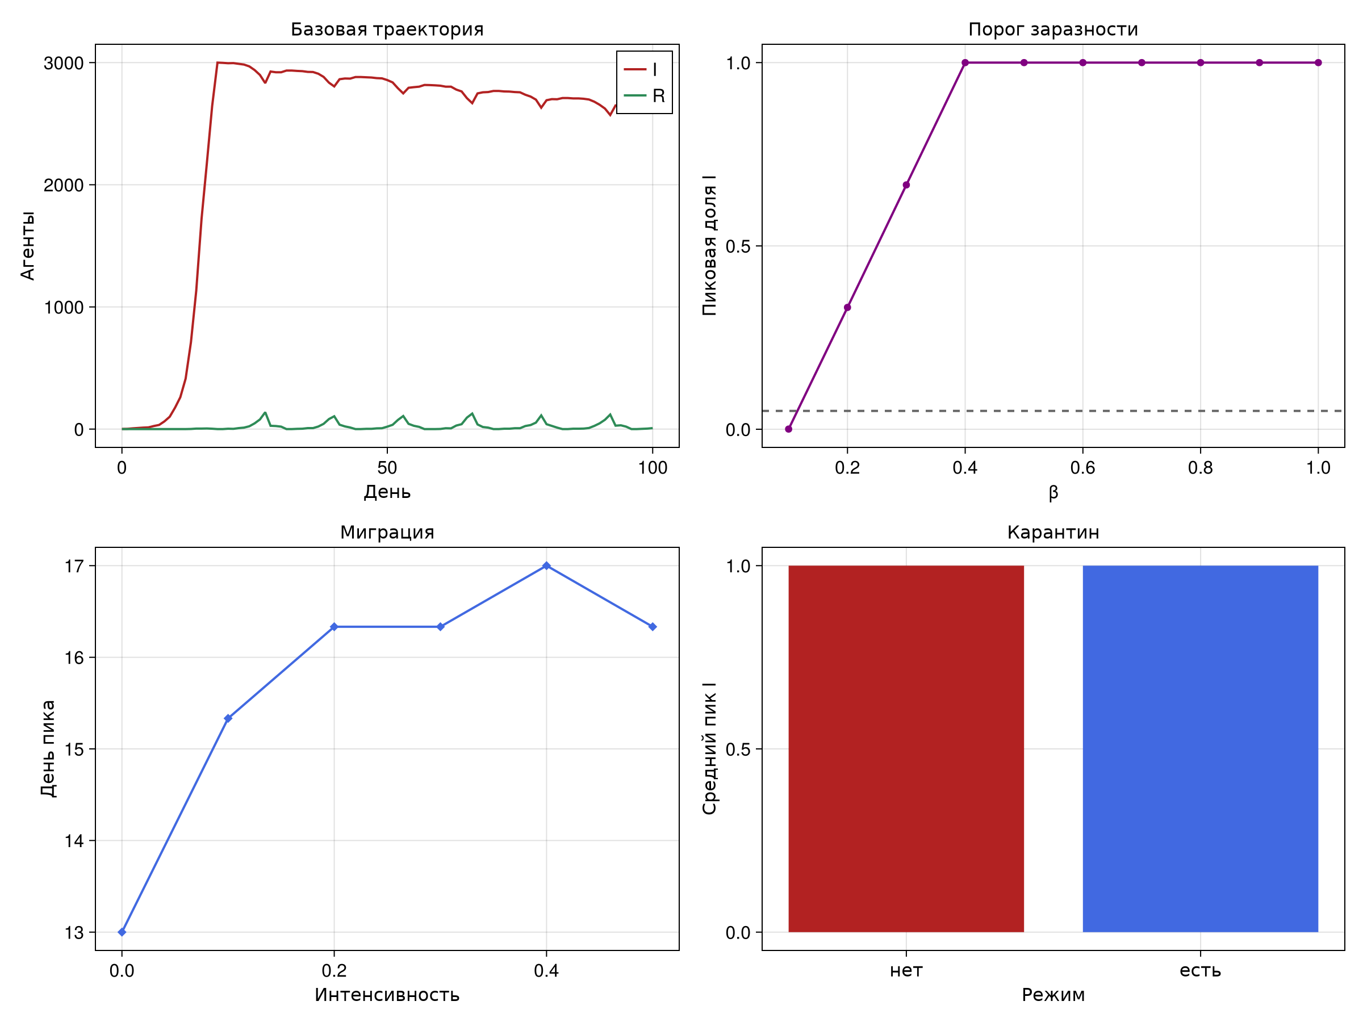
Рисунок 14: Комплексная панель результатов
Сводная панель соединяет четыре независимых результата и подтверждает, что управляемые параметры выявления сильнее влияют на пик, чем изолированное закрытие миграции при уже высокой распространённости.

4.11 Выполненные notebooks
Все восемь notebook выполнены ядром Julia. Каждая кодовая ячейка имеет непустой execution_count; ошибок выполнения нет, а графики сохранены внутри файлов.
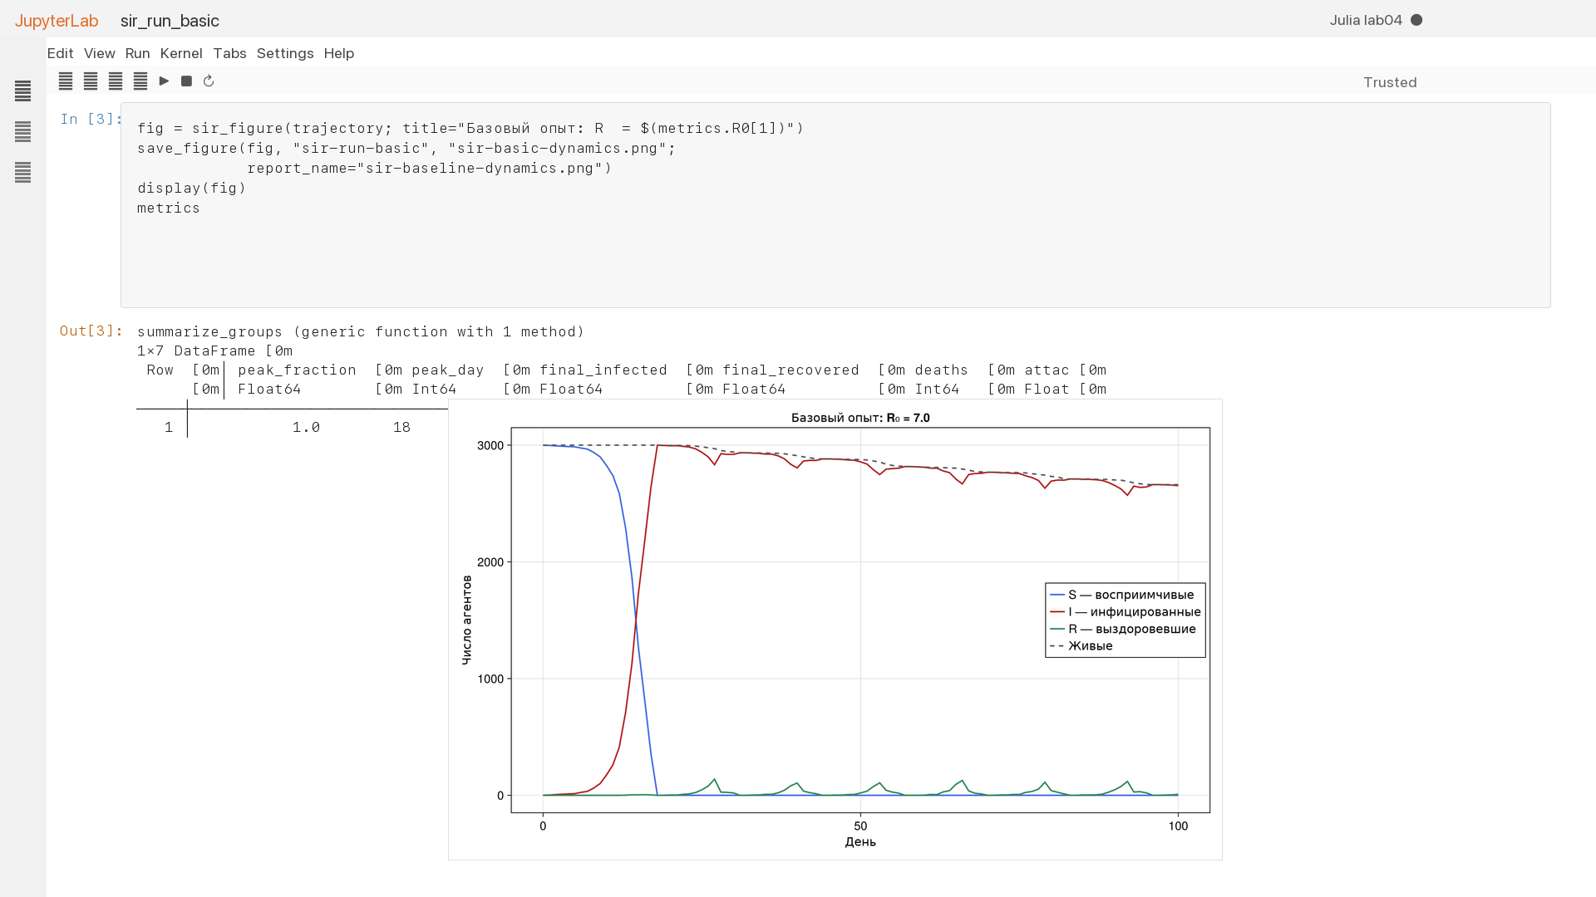
Рисунок 15: Базовый notebook
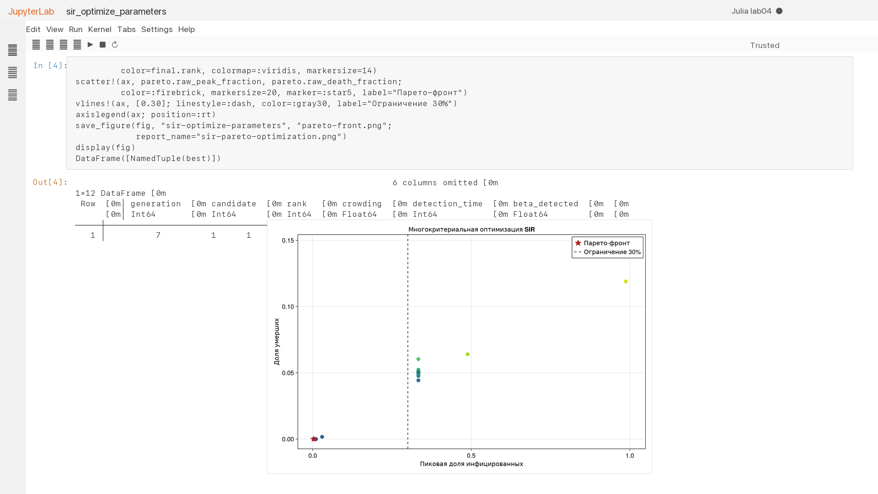
Рисунок 16: Notebook оптимизации

4.12 Автоматические проверки
using Test
using DataFrames
using DrWatson
@quickactivate "AgentSIRLab"
include(srcdir("sir_model.jl"))
using .SIRModel
@testset "Migration matrix" begin
matrix = migration_matrix(3, 0.12)
@test size(matrix) == (3, 3)
@test all(isapprox.(vec(sum(matrix; dims=2)), 1.0))
@test [matrix[i, i] for i in 1:3] == fill(0.88, 3)
@test_throws ArgumentError migration_matrix(1, 0.1)
@test_throws ArgumentError migration_matrix(3, 1.1)
end
@testset "Initialization and invariants" begin
model = initialize_sir(Ns=[30, 40, 50], Is=[1, 2, 3],
β_und=fill(0.3, 3), β_det=fill(0.03, 3), seed=7)
@test total_count(model) == 120
@test infected_count(model) == 6
@test susceptible_count(model) == 114
history = DataFrame(collect_history(model, 30))
@test nrow(history) == 31
@test history.time == 0:30
@test all(history.susceptible .+ history.infected .+ history.recovered .== history.living)
@test all(history.living .+ history.deaths .== 120)
@test all((0 .<= history.infected_fraction) .& (history.infected_fraction .<= 1))
end
@testset "Reproducibility" begin
kwargs = (Ns=[60, 60, 60], Is=[2, 0, 0], β_und=fill(0.45, 3),
β_det=fill(0.045, 3), seed=44, n_steps=40)
_, first = run_sir(; kwargs...)
_, second = run_sir(; kwargs...)
@test first == second
end
@testset "City statistics and quarantine" begin
model = initialize_sir(Ns=[50, 50, 50], Is=[8, 0, 0],
β_und=fill(0.5, 3), β_det=fill(0.05, 3),
quarantine_enabled=true, quarantine_threshold=0.05,
migration_rates=migration_matrix(3, 0.1), seed=19)
@test model.closed[1]
rows = DataFrame(collect_history(model, 10; by_city=true))
@test nrow(rows) == 33
@test sort(unique(rows.city)) == [1, 2, 3]
@test all(rows.susceptible .+ rows.infected .+ rows.recovered .== rows.living)
end
@testset "Epidemiological quantities" begin
@test basic_reproduction_number(0.5, 14) == 7.0
@test basic_reproduction_number(1 / 14, 14) ≈ 1.0
@test_throws ArgumentError initialize_sir(Ns=[10, 10], Is=[0, 0],
β_und=[0.2], β_det=[0.02])
end
Листинг 15 — полный набор автоматических тестов.
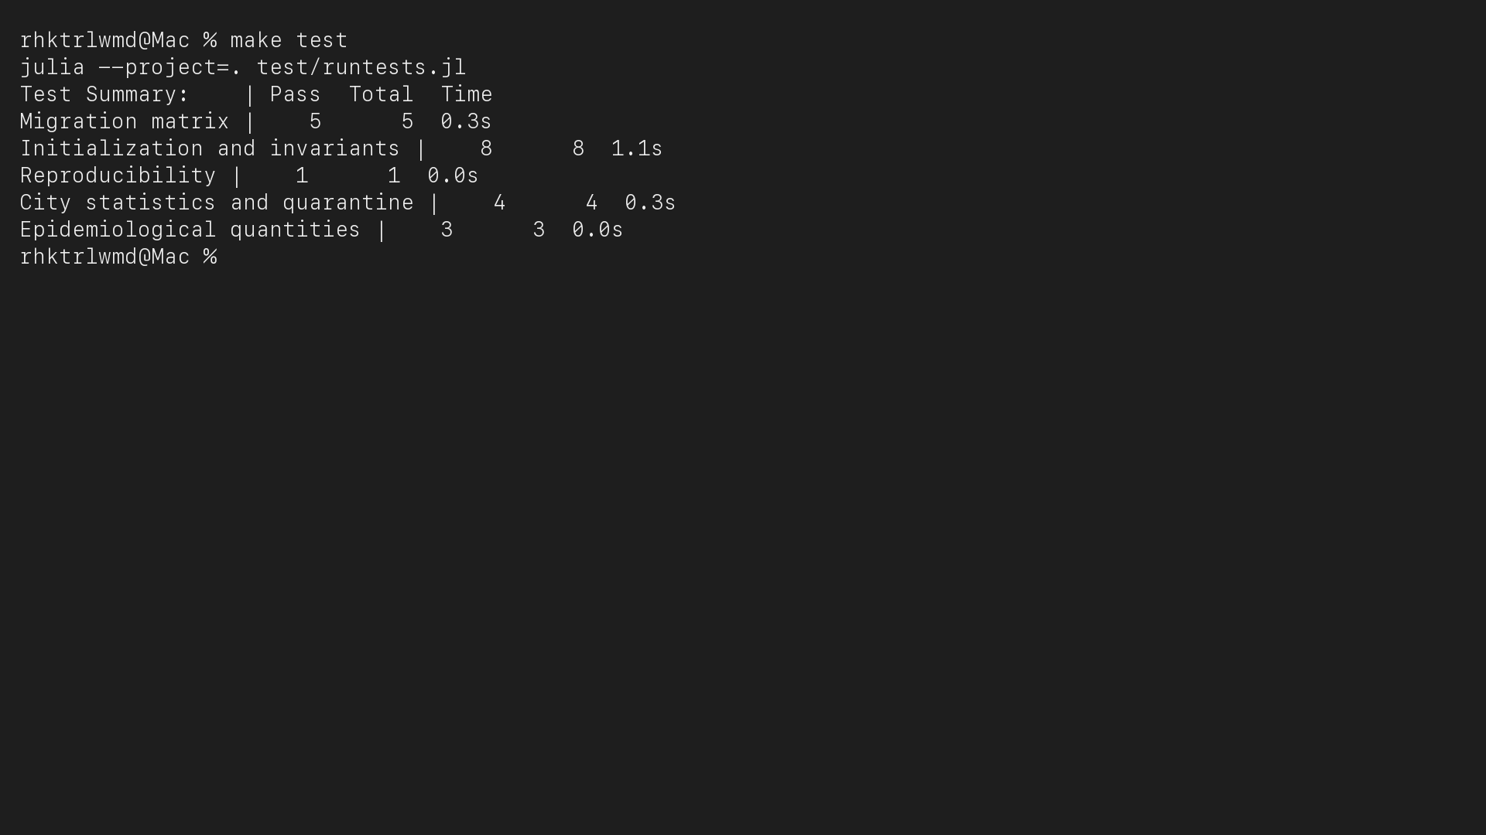
Рисунок 17: Успешное выполнение тестов
Проверена 21 характеристика: матрица миграции, входные ограничения, инициализация, баланс живых и умерших, воспроизводимость, городская статистика, карантин и формула $R_{0}$.

5. Выводы
В работе реализована воспроизводимая агентная SIR-модель для трёх городов. Выполнены все пять основных сценариев, все шесть дополнительных заданий и параметрический вариант §4.2. На исследованной сетке наблюдаемый порог равен $β=0,2$, гетерогенность меняет порядок городских пиков, а миграция ускоряет проникновение инфекции в исходно здоровые города. Одно только закрытие миграции при высоком $R_{0}$ малоэффективно. Многокритериальный поиск показал, что раннее выявление и низкая заразность выявленных случаев позволяют выполнить ограничение пика 30% и снизить смертность. Полный цикл воспроизводится из литературных исходников командами Makefile.

Список литературы
1. Королькова А. В., Кулябов Д. С. Имитационное моделирование. Практикум. Москва: Российский университет дружбы народов имени Патриса Лумумбы, 2026.
2. Kermack W. O., McKendrick A. G. A Contribution to the Mathematical Theory of Epidemics // Proceedings of the Royal Society A. 1927. Т. 115, № 772. С. 700–721.
3. Datseris G., Vahdati A. R., DuBois T. C. Agents.jl: a performant and feature-full agent-based modeling software of minimal code complexity // SIMULATION. 2022. Т. 98, № 11. С. 985–998.
4. Railsback S. F., Grimm V. Agent-Based and Individual-Based Modeling: A Practical Introduction. 2-е изд. Princeton University Press, 2019.
5. Datseris G. и др. DrWatson: the perfect sidekick for your scientific inquiries // Journal of Open Source Software. 2020. Т. 5, № 54. С. 2673.
6. Knuth D. E. Literate Programming // The Computer Journal. 1984. Т. 27, № 2. С. 97–111.

